PEMERINGKATAN HELPFULNESS ULASAN MENGGUNAKAN EMBEDDING BLaIR DAN MLP PADA DATASET AMAZON REVIEWS 2023

LAPORAN PROYEK UJIAN TENGAH SEMESTER
MATA KULIAH PEMBELAJARAN MENDALAM
SEMESTER GANJIL TAHUN AKADEMIK 2026-2027

Oleh:
Kelompok SquadFam

ANDREW SENNA WIJAYA
NIM. 231111369
DELVIN DE VITO
NIM. 231111185
DICKSON YANGGA
NIM. 231110389
ELVINA ESTELITA
NIM. 231112380
JASON NATHANAEL
NIM. 231110013



PROGRAM STUDI S-1 TEKNIK INFORMATIKA
FAKULTAS INFORMATIKA
UNIVERSITAS MIKROSKIL
MEDAN
2026
REVIEW HELPFULNESS RANKING USING BLaIR EMBEDDINGS AND MLP ON THE AMAZON REVIEWS 2023 DATASET

MID SEMESTER PROJECT REPORT
DEEP LEARNING COURSE
ODD SEMESTER, ACADEMIC YEAR 2026-2027

By:
Group SquadFam

ANDREW SENNA WIJAYA
ID NUMBER. 231111369
DELVIN DE VITO
ID NUMBER. 231111185
DICKSON YANGGA
ID NUMBER. 231110389
ELVINA ESTELITA
ID NUMBER. 231112380
JASON NATHANAEL
ID NUMBER. 231110013

UNDERGRADUATE PROGRAM OF COMPUTER SCIENCE
FACULTY OF INFORMATICS
UNIVERSITAS MIKROSKIL
MEDAN
2026
PEMERINGKATAN HELPFULNESS ULASAN MENGGUNAKAN EMBEDDING BLaIR DAN MLP PADA DATASET AMAZON REVIEWS 2023

Abstrak

Pembaca umumnya hanya membaca beberapa ulasan teratas dari ribuan ulasan sebuah produk populer. Proyek ini mengurutkan ulasan di dalam setiap produk berdasarkan kebermanfaatannya dengan jumlah helpful votes sebagai label lemah. Sebanyak 74,7% label bernilai nol, dan nilainya dipengaruhi usia ulasan. Judul dan isi ulasan diubah menjadi vektor oleh encoder BLaIR-RoBERTa-base yang dibekukan, digabung dengan lima fitur terstruktur, lalu diberi skor oleh Multilayer Perceptron (MLP) yang dilatih dengan loss pemeringkatan berpasangan RankNet. Data yang digunakan adalah 4,53 juta ulasan kategori Video_Games dari Amazon Reviews 2023 yang dibagi per produk, dan model utama dilatih pada sekitar 500.000 ulasan. Pada data uji, model mencapai NDCG@10 0,715, jauh di atas urutan acak (0,499). Model ini juga secara signifikan lebih baik daripada lima baseline menurut uji bootstrap per produk dengan koreksi Holm, meskipun keunggulannya atas TF-IDF dengan MLP tipis. Encoder RoBERTa-base asli justru lebih unggul (0,720) daripada BLaIR. Fitur panjang ulasan memberi sumbangan terbesar. Kesalahan terbanyak terjadi pada ulasan pendek, ulasan baru, dan pasangan ulasan dengan selisih helpful votes yang kecil. Hasil ini menunjukkan bahwa MLP yang dilatih secara berpasangan di atas embedding yang dibekukan efektif dan murah untuk pemeringkatan ulasan, tetapi kinerjanya lebih dibatasi oleh noise pada label daripada oleh kapasitas model.

Kata kunci: pemeringkatan ulasan, helpfulness, RankNet, BLaIR, Amazon Reviews 2023

Abstract

Readers usually read only the first few of the thousands of reviews on a popular product. This project ranks reviews within each product by helpfulness, using helpful votes as a weak label. Most reviews (74.7%) have no votes, and vote counts depend on review age. Review titles and texts are encoded by a frozen BLaIR-RoBERTa-base encoder, combined with five structured features, and scored by a Multilayer Perceptron (MLP) trained with the pairwise RankNet loss. The data consist of 4.53 million reviews from the Video_Games category of Amazon Reviews 2023, split by product, and the main model is trained on about 500,000 reviews. On the test set, the model reaches an NDCG@10 of 0.715, far above random ordering (0.499). It also significantly outperforms five baselines according to a per-product bootstrap test with Holm correction, although its margin over TF-IDF with an MLP is small. The original RoBERTa-base encoder scores higher (0.720). Review length features contribute the most, and most errors occur on short reviews, new reviews, and pairs with small vote differences. These results show that a pairwise MLP on frozen embeddings ranks reviews effectively and cheaply, but its performance is limited more by label noise than by model capacity.

Keywords: review ranking, helpfulness, RankNet, BLaIR, Amazon Reviews 2023

DAFTAR ISI
Abstrak i
DAFTAR ISI ii
DAFTAR GAMBAR iv
DAFTAR TABEL v
DAFTAR LAMPIRAN vi
PEMBAGIAN TUGAS vii
BAB I KOMPLEKSITAS MASALAH 1
1.1 Mengapa Masalah Ini Kompleks 1
1.2 Tantangan Utama 2
1.3 Pengembangan dari Tugas Proyek 2 2
BAB II DATASET YANG DIGUNAKAN 3
2.1 Sumber Dataset 3
2.2 Jumlah Data, Label, Format, dan Ukuran 3
2.3 Real-world atau Sintetis 4
2.4 Kompleksitas Dataset 4
BAB III EXPLORATORY DATA ANALYSIS (EDA) 5
3.1 Distribusi Label 5
3.2 Jumlah Kata 5
3.3 Histogram Fitur Numerik 6
3.4 Korelasi Antarfitur 7
3.5 Contoh Sampel Data per Kelas 9
3.6 Temuan EDA yang Memengaruhi Preprocessing 10
BAB IV PREPROCESSING DATA 11
4.1 Pembersihan Data 11
4.2 Normalisasi, Standardisasi, dan Representasi Teks 11
4.3 Augmentasi Data 12
4.4 Missing Value, Outlier, dan Ketidakseimbangan Kelas 12
4.5 Pembagian Data dan Pencegahan Data Leakage 13
BAB V MODEL YANG DIGUNAKAN 14
5.1 Jenis Model 14
5.2 Arsitektur Model 16
5.3 Konfigurasi Pelatihan 17
5.4 Alasan Pemilihan Model dan Arsitektur 18
5.5 Dua Fitur Unik 19
5.5.1 Fitur Unik 1. Pelatihan Berpasangan RankNet untuk Menangani Label yang Tidak Seimbang 19
5.5.2 Fitur Unik 2. Fusi Embedding Teks dengan Fitur Terstruktur 20
BAB VI HASIL EVALUASI (AKURASI/ERROR) 22
6.1 Metrik Evaluasi dan Alasannya 22
6.2 Nilai Metrik pada Data Uji 23
6.3 Grafik Loss dan Akurasi pada Data Latih dan Validasi 25
6.4 Perbandingan Antarskenario 27
6.4.1 Skenario Target yang Disesuaikan terhadap Usia Ulasan 28
6.5 Analisis Hasil 30
BAB VII TEKNOLOGI YANG DIGUNAKAN 34
7.1 Bahasa Pemrograman 34
7.2 Library dan Versinya 34
7.3 Lingkungan Pengembangan dan Spesifikasi GPU 34
7.4 Framework Aplikasi dan Platform Hosting 35
DAFTAR PUSTAKA 39
TAUTAN 45
DAFTAR RIWAYAT HIDUP 46

DAFTAR GAMBAR
Gambar 3.1 Distribusi helpful_vote (Skala Log), Usia Ulasan, Jumlah Ulasan per Produk, dan Jumlah Kata per Ulasan pada Seluruh 4.529.152 Ulasan Bersih 5
Gambar 3.2 Distribusi Jumlah Kata per Tingkat Relevansi pada Data Latih E5 6
Gambar 3.3 Histogram Fitur Numerik pada Data Latih E5 7
Gambar 3.4 Korelasi Spearman Antarfitur pada Data Latih E5 8
Gambar 5.1 Diagram Arsitektur Model U 16
Gambar 5.2 Loss RankNet sebagai Fungsi Selisih Skor Pasangan (Kiri) dan Loss MSE Pointwise untuk Baseline B4 (Kanan) 17
Gambar 6.1 NDCG@10 Uji dengan IK 95% 24
Gambar 6.2 Loss RankNet, Akurasi Pasangan, dan NDCG@10 pada Data Latih dan Validasi per Epoch (Pelatihan Ulang Model U Seed 42) 25
Gambar 6.3 Loss Latih dan Validasi serta NDCG@10 Validasi per Epoch untuk Ketiga Seed Model U, B5, dan B4 (Run Asli) 26
Gambar 6.4 Ablasi Fitur (Kiri) dan Pengaruh Jumlah Ulasan Latih (Kanan, Sumbu Logaritmik) dengan IK 95% 28
Gambar 6.5 Rasio Rata-rata Helpful Votes terhadap Ulasan Berusia 30 Hari, Setelah Efek Produk dan Kovariat Dikendalikan, dengan IK 95% dari 100 Ulangan Bootstrap per Produk (Sumbu Logaritmik) 29
Gambar 6.6 NDCG@10 Uji per Kelompok Usia Ulasan untuk Ketiga Target Pelatihan (Acuan Helpful Votes Mentah) 30
Gambar 6.7 NDCG@10 Model U dan Urutan Acak menurut Kuartil Ukuran Produk 32
Gambar 6.8 Akurasi Pasangan per Tingkat Relevansi pada Data Uji untuk U, B5, dan B0 (0,5 = Acak) 33
Gambar 7.1 Tampilan Aplikasi Demo di Hugging Face Spaces untuk Produk Uji Asli B01JT80134 (11 Ulasan) 37
Gambar 7.2 Tampilan Aplikasi Demo di Hugging Face Spaces untuk Produk Uji Asli B093LTGTKP (36 Ulasan) 38
Gambar L.1 Confusion Matrix Model Pointwise B4 pada Data Uji (Proporsi per Baris Label, Gabungan Tiga Seed) 44

DAFTAR TABEL
Tabel 2.1 Ringkasan Dataset dan Hasil Preprocessing 3
Tabel 2.2 Tingkat Relevansi dan Distribusinya (Proporsi Ulasan) 4
Tabel 3.1 Jumlah Kata per Tingkat Relevansi (Data Latih E5) 6
Tabel 3.2 Statistik Fitur Numerik (Data Latih E5, 1.000.000 Ulasan) 7
Tabel 3.3 Rata-rata Helpful Votes per Kuintil Usia Ulasan (Seluruh Data, K1 sampai K5) 8
Tabel 3.4 Contoh Ulasan per Tingkat Relevansi (Data Latih E5, Dipilih Acak dengan Seed 42) 9
Tabel 3.5 Temuan EDA dan Keputusan Preprocessing atau Pemodelan 10
Tabel 4.1 Pembagian Data dan Skala Data Latih 13
Tabel 5.1 Daftar Model Utama, Baseline, dan Model Ablasi 15
Tabel 5.2 Arsitektur Model U 16
Tabel 5.3 Konfigurasi Pelatihan Model U 17
Tabel 5.4 NDCG@10 Uji per Konfigurasi Ablasi (Skala E3, Rata-rata Tiga Seed) 21
Tabel 5.5 Selisih NDCG@10 Berpasangan U terhadap Model Ablasi (Uji, 3.827 Produk) 21
Tabel 6.1 Padanan Metrik pada Format Laporan dengan Metrik yang Digunakan 22
Tabel 6.2 Metrik Evaluasi 23
Tabel 6.3 Hasil pada Data Uji (Skala E3, Target T1, Rata-rata Seed, IK 95% Bootstrap per Produk) 23
Tabel 6.4 Selisih NDCG@10 Berpasangan U terhadap Baseline (Uji) 24
Tabel 6.5 Ringkasan Pelatihan (Skala E3, Target T1, Rata-rata Tiga Seed) 27
Tabel 6.6 Penalaan Hiperparameter Model U (NDCG@10 Validasi, Seed 42) 27
Tabel 6.7 Pengaruh Jumlah Data Latih (Model U, Target T1, NDCG@10 Uji) 28
Tabel 6.8 Strategi Target pada Dua Acuan Relevansi (Model U, E3, NDCG@10 Uji) 30
Tabel 6.9 Kinerja U per Kelompok (NDCG@10 Uji, Acuan Helpful Votes Mentah) 31
Tabel 7.1 Library dan Versinya 34
Tabel 7.2 Waktu Komputasi (Video_Games, Google Colab) 35
Tabel 7.3 Waktu Permintaan ke Aplikasi di Hugging Face Spaces 36

DAFTAR LAMPIRAN
Lampiran 1 Cuplikan Kode Penting 41
Lampiran 2 Grafik Evaluasi 44

PEMBAGIAN TUGAS
NIM | Nama | Peran | Rincian Pekerjaan
231111369 | Andrew Senna Wijaya | Pemodelan, eksekusi, dan dokumentasi | Pembagian data, pembentukan target, dan model hitung usia (bersama Elvina)  RoBERTa-base dan MLP (bersama Jason)  Eksekusi, yaitu menjalankan dan memantau seluruh proses di Google Colab (pipeline lengkap, rekonsiliasi, dan pelatihan ulang untuk kurva Subbab 6.3)  Dokumentasi (bersama Delvin dan Dickson)
231111185 | Delvin De Vito | Baseline dan dokumentasi | Baseline (TF-IDF) dan BLaIR-RoBERTa-base (bersama Jason)  Dokumentasi (bersama Dickson dan Andrew)
231110389 | Dickson Yangga | Data dan dokumentasi | Pengumpulan data dan preprocessing (bersama Elvina)  Dokumentasi (bersama Delvin dan Andrew)
231112380 | Elvina Estelita | Data dan target | Pengumpulan data dan preprocessing (bersama Dickson)  Pembagian data, pembentukan target, dan model hitung usia (bersama Andrew)
231110013 | Jason Nathanael | Pemodelan | Baseline (TF-IDF) dan BLaIR-RoBERTa-base (bersama Delvin)  RoBERTa-base dan MLP (bersama Andrew)

BAB I
KOMPLEKSITAS MASALAH
Produk populer di toko daring dapat memiliki ratusan hingga ribuan ulasan, padahal pembaca umumnya hanya membaca beberapa ulasan teratas. Proyek ini membangun model yang mengurutkan ulasan secara terpisah untuk setiap produk berdasarkan tingkat kebermanfaatannya (helpfulness) sehingga ulasan yang paling bermanfaat ditampilkan lebih awal. Ukuran kebermanfaatan yang tersedia adalah jumlah helpful votes, yaitu jumlah pengguna yang menandai suatu ulasan sebagai bermanfaat. Model yang dilatih adalah Deep Neural Network (DNN) berupa Multilayer Perceptron (MLP) dengan loss pemeringkatan berpasangan RankNet. Sebelum pelatihan, teks setiap ulasan diubah menjadi vektor oleh encoder BLaIR (Bridging Language and Items for Retrieval and Recommendation) yang tidak dilatih (frozen, bobotnya tidak diperbarui), sebagai tahap vektorisasi teks.

1.1 Mengapa Masalah Ini Kompleks
- Label berupa weak label dan sangat tidak seimbang. Sebanyak 74,7% ulasan tidak memiliki satu pun helpful vote, dan 22,2% produk tidak memiliki ulasan dengan helpful votes sama sekali. Ulasan tanpa helpful votes belum tentu tidak bermanfaat. Ada kemungkinan ulasan tersebut belum cukup banyak dilihat oleh pengguna sehingga belum sempat dinilai. Selain itu, distribusi jumlah helpful votes bersifat long-tailed dengan nilai maksimum 10.369 helpful votes.
- Label dipengaruhi lamanya ulasan tampil. Ulasan lama berkesempatan dilihat oleh lebih banyak pengguna. Rata-rata helpful votes ulasan pada kuintil usia terlama adalah 2,60, sedangkan pada kuintil terbaru 0,62 (Tabel 3.3). Penelitian sebelumnya juga menunjukkan bahwa visibilitas ulasan memengaruhi jumlah helpful votes-nya [1].
- Tugasnya pemeringkatan, bukan klasifikasi. Penilaian dilakukan terhadap urutan ulasan dalam satu produk. Nilai helpful votes tidak dapat dibandingkan antarproduk karena produk populer mengumpulkan jauh lebih banyak helpful votes.
- Teks berdimensi tinggi dan beragam. Sifat teks seperti panjang dan kedalaman ulasan telah lama digunakan untuk memprediksi kebermanfaatan ulasan [2]. Panjang ulasan berkisar dari satu kata hingga ribuan kata. Setiap ulasan diubah menjadi vektor 768 dimensi.
- Skala data besar. Data mentah berisi 4,62 juta ulasan (2,68 GB), dan ekstraksi embedding untuk 1,4 juta ulasan membutuhkan sekitar 2,9–3,0 jam per encoder pada Graphics Processing Unit (GPU) T4.

1.2 Tantangan Utama
- Mencegah data leakage. Ulasan dari produk yang sama cenderung sangat mirip dan sering kali memuat teks yang sama. Pembagian data dilakukan per produk, lalu ulasan validasi dan uji yang teksnya identik dengan ulasan latih dibuang (Subbab 4.5).
- Memisahkan kualitas ulasan dari efek usia. Ulasan lama yang memperoleh lebih banyak helpful votes belum tentu lebih bermanfaat. Oleh karena itu, proyek ini mengukur hubungan antara usia ulasan (selisih hari antara tanggal ulasan dan tanggal ulasan terbaru dalam dataset) dan jumlah helpful votes yang diterimanya menggunakan model regresi Negative Binomial. Model ini juga memperhitungkan efek produk serta kovariat rating, status pembelian terverifikasi, dan panjang isi ulasan. Hasilnya digunakan untuk membentuk target yang disesuaikan terhadap usia, yang kemudian dibandingkan dengan target mentah (Subbab 6.4).
- Memastikan bahwa model benar-benar mempelajari pola. Pada produk dengan sedikit ulasan, urutan acak pun telah memperoleh nilai Normalized Discounted Cumulative Gain (NDCG) yang tinggi. Oleh karena itu, setiap hasil dibandingkan dengan urutan acak (R0) dan baseline panjang ulasan (B0), serta diuji secara statistik.
- Biaya komputasi. Encoder dibuat frozen sehingga teks hanya perlu diubah menjadi embedding satu kali, dan pelatihan MLP hanya memerlukan beberapa detik per epoch (Tabel 7.2).

1.3 Pengembangan dari Tugas Proyek 2
Tidak berlaku. Laporan ini adalah Proyek 1 dan tidak melanjutkan Tugas Proyek 2 sehingga tidak ada bagian yang ditambah, diperbaiki, atau diganti dari tugas tersebut.

BAB II
DATASET YANG DIGUNAKAN

2.1 Sumber Dataset
Dataset yang digunakan adalah Amazon Reviews 2023 dari McAuley Lab, UC San Diego [3], kategori Video_Games, bagian User Reviews (https://amazon-reviews-2023.github.io). Berkas diunduh dari repositori Hugging Face https://huggingface.co/datasets/McAuley-Lab/Amazon-Reviews-2023 (berkas raw/review_categories/Video_Games.jsonl) pada 5 November 2026. Ukuran dan checksum SHA-256 (Secure Hash Algorithm 256-bit) berkas dicatat di manifest_raw.json agar unduhan ulang dapat diverifikasi.

2.2 Jumlah Data, Label, Format, dan Ukuran
Tabel 2.1 Ringkasan Dataset dan Hasil Preprocessing
Keterangan | Nilai
Format | JSON Lines (JSONL), yaitu format JavaScript Object Notation (JSON) dengan satu ulasan per baris
Ukuran berkas | 2,68 GB (2.682.948.518 byte)
Jumlah baris mentah | 4.624.615 ulasan
Jumlah setelah preprocessing | 4.529.152 ulasan dari 98.951 produk
Rentang waktu ulasan | 17 November 1998 sampai 12 September 2023
Ulasan per produk | median 7, persentil ke-99 sebanyak 708
Atribut yang dibaca | rating, title, text, asin, parent_asin, user_id, timestamp, helpful_vote, verified_purchase
Masukan model | teks judul dan isi ulasan (menjadi embedding 768 dimensi) dan 5 fitur terstruktur
Label | helpful_vote (bilangan bulat ≥ 0)

Atribut asin adalah ASIN (Amazon Standard Identification Number), yaitu kode identifikasi untuk setiap varian produk, sedangkan parent_asin adalah kode produk induk yang menghimpun seluruh variannya.
Label. Target pelatihan adalah T1 = ln(1 + helpful_vote). Logaritma memperkecil pengaruh long tail tanpa mengubah urutan. Untuk evaluasi, target diubah menjadi lima tingkat relevansi (Tabel 2.2). Batasnya adalah 0 dan kuartil target positif pada data latih sehingga tingkat 0 sampai 4 berarti 0, 1, 2, 3, dan sedikitnya 4 helpful votes. Ulasan dianggap relevan untuk Mean Average Precision (MAP) jika tingkatnya ≥ 2. Ambang ini ditetapkan sebelum eksperimen.
Tabel 2.2 Tingkat Relevansi dan Distribusinya (Proporsi Ulasan)
Tingkat | Arti | Latih (E5) | Validasi | Uji
0 | 0 helpful votes | 0,713 | 0,718 | 0,699
1 | 1 helpful vote | 0,138 | 0,139 | 0,139
2 | 2 helpful votes | 0,051 | 0,050 | 0,052
3 | 3 helpful votes | 0,026 | 0,025 | 0,029
4 | ≥ 4 helpful votes | 0,072 | 0,067 | 0,080

E5 adalah data latih skala terbesar (1.000.000 ulasan). Skala data latih E1 sampai E5 dijelaskan pada Subbab 2.4 dan Tabel 4.1.

2.3 Real-world atau Sintetis
Data ini merupakan data real-world. Ulasan ditulis oleh pengguna Amazon, dan helpful votes diberikan oleh pengguna platform tersebut yang menandai suatu ulasan sebagai bermanfaat.

2.4 Kompleksitas Dataset
Dataset ini kompleks karena (1) labelnya berupa weak label dan didominasi nol, (2) labelnya bergantung pada usia ulasan, (3) ukuran produk sangat timpang, dari dua ulasan hingga belasan ribu ulasan per produk, dan (4) teksnya bebas dengan panjang yang sangat bervariasi. Selain itu, datanya besar. Untuk menekan biaya komputasi, data latih dibatasi pada skala E1 sampai E5 (100.000 sampai 1.000.000 ulasan), dan data validasi dan uji masing-masing dibatasi sekitar 200.000 ulasan dengan mengambil produk utuh secara acak (Tabel 4.1).

BAB III
EXPLORATORY DATA ANALYSIS (EDA)
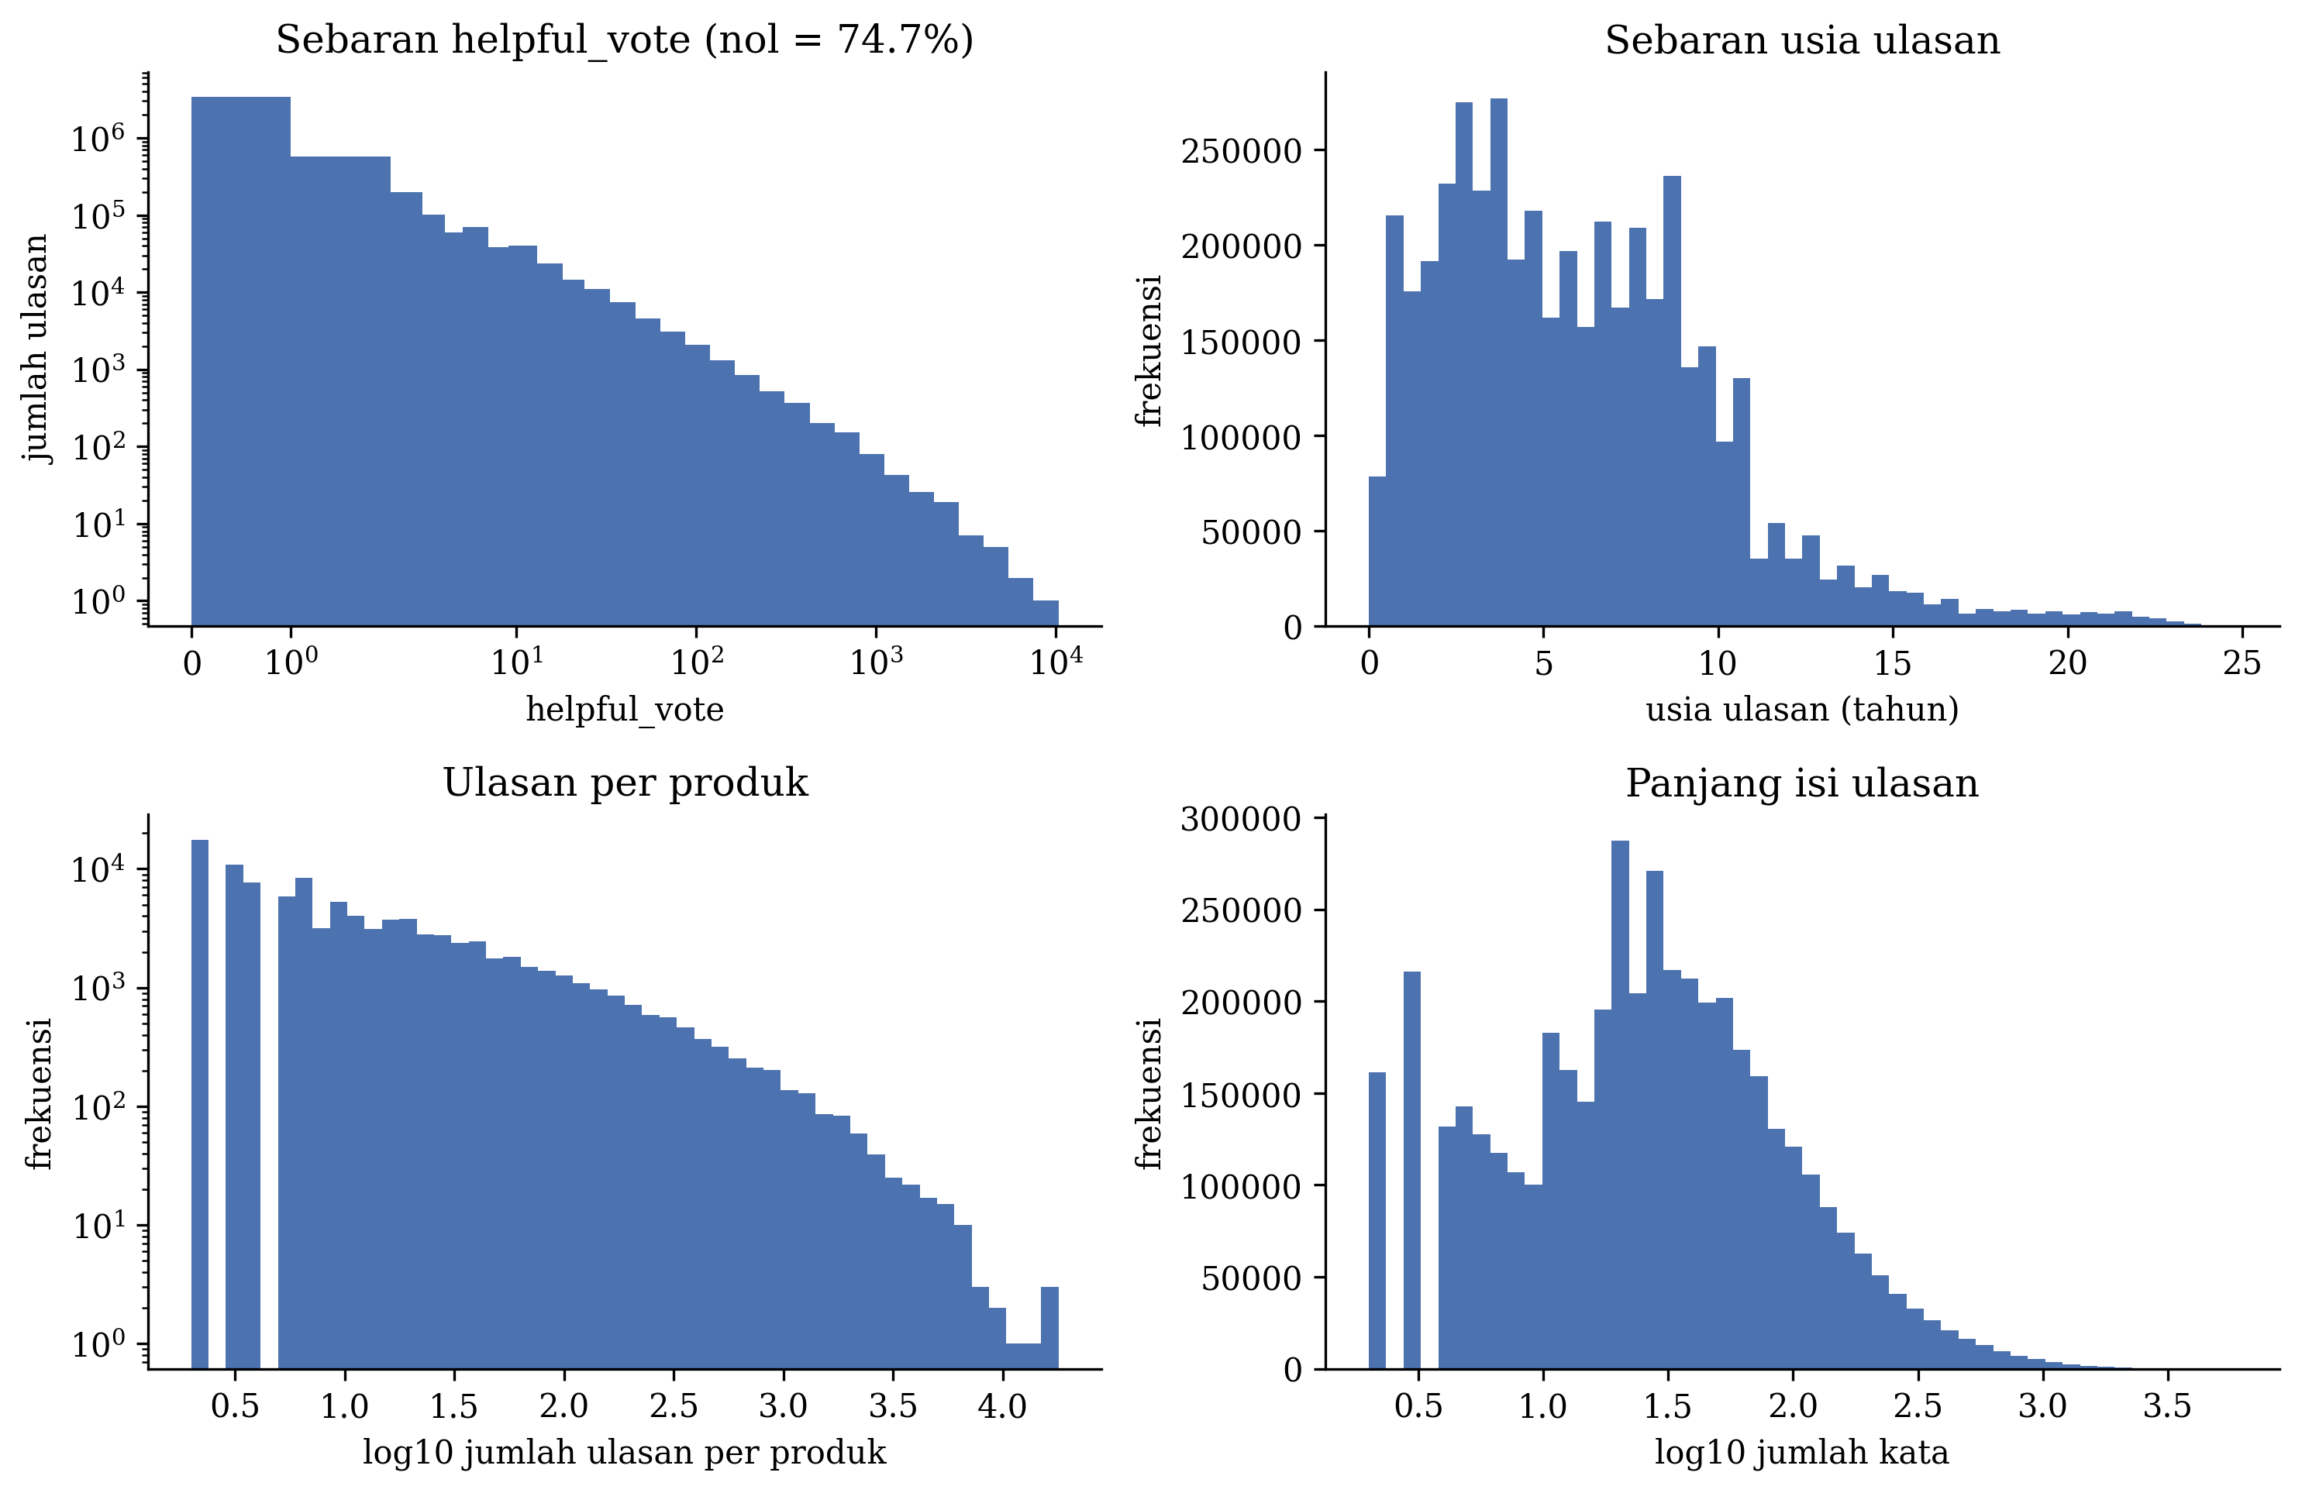
Gambar 3.1 Distribusi helpful_vote (Skala Log), Usia Ulasan, Jumlah Ulasan per Produk, dan Jumlah Kata per Ulasan pada Seluruh 4.529.152 Ulasan Bersih

3.1 Distribusi Label
Gambar 3.1 (kiri atas) dan Tabel 2.2 menunjukkan bahwa label sangat tidak seimbang. Sebanyak 74,7% ulasan bernilai nol, mediannya 0, rata-ratanya 1,23, persentil ke-99 sebanyak 18 helpful votes, dan maksimumnya 10.369 helpful votes. Sebanyak 22,2% produk tidak memiliki ulasan dengan helpful votes sama sekali. Produk seperti ini tidak dapat dinilai dengan NDCG karena nilai Ideal Discounted Cumulative Gain (IDCG), yaitu nilai DCG pada urutan ideal, bernilai nol sehingga NDCG tidak terdefinisi (Subbab 6.1).

3.2 Jumlah Kata
Jumlah kata per ulasan sangat bervariasi (Gambar 3.1, kanan bawah). Banyak ulasan hanya berisi beberapa kata, seperti "Five Stars", sedangkan sebagian lain berisi ratusan kata. Pada sampel 50.000 ulasan, median panjang setelah tokenisasi RoBERTa (Robustly Optimized BERT Pretraining Approach), yaitu pengembangan dari BERT (Bidirectional Encoder Representations from Transformers), adalah 39 token dan persentil ke-95 sebanyak 264 token. Hanya 1,6% ulasan yang melebihi batas 512 token encoder dan terpotong.
Jumlah kata meningkat tajam seiring tingkat relevansi (Tabel 3.1 dan Gambar 3.2). Median jumlah kata ulasan tanpa helpful votes adalah 20, sedangkan ulasan dengan sedikitnya 4 helpful votes memiliki median 111 kata. Panjang ulasan merupakan indikator kuat kebermanfaatan.
Tabel 3.1 Jumlah Kata per Tingkat Relevansi (Data Latih E5)
Kelompok | Jumlah ulasan | Rata-rata | Median | P5 | P25 | P75 | P95 | Maksimum
Semua | 1.000.000 | 58,7 | 25 | 2 | 10 | 60 | 220 | 5.915
Tingkat 0 | 712.571 | 36,5 | 20 | 2 | 7 | 41 | 125 | 5.002
Tingkat 1 | 138.171 | 72,2 | 38 | 4 | 18 | 83 | 247 | 5.261
Tingkat 2 | 50.939 | 104,5 | 58 | 7 | 26 | 120 | 356 | 5.881
Tingkat 3 | 26.497 | 128,2 | 74 | 10 | 34 | 152 | 426 | 3.783
Tingkat 4 | 71.822 | 194,5 | 111 | 14 | 51 | 236 | 661 | 5.915

P5, P25, P75, dan P95 menyatakan persentil ke-5, ke-25, ke-75, dan ke-95.
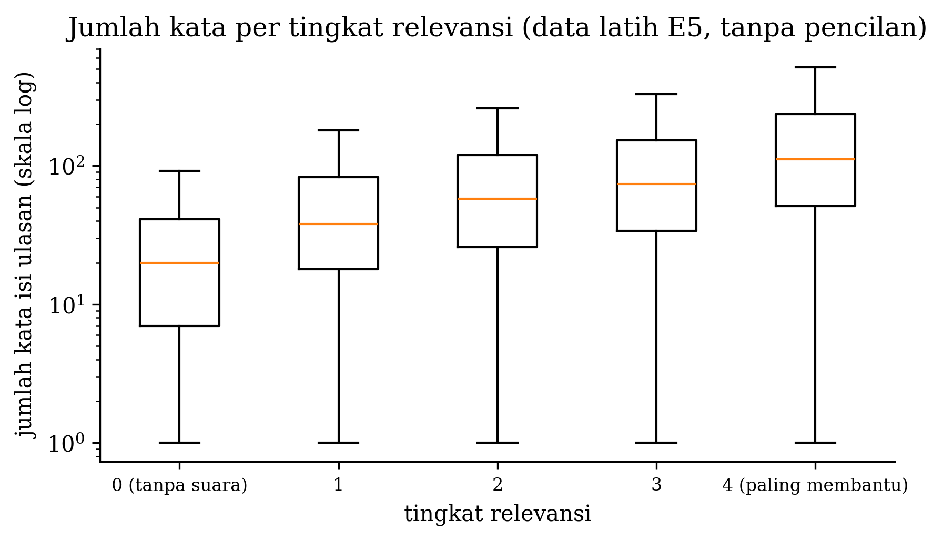
Gambar 3.2 Distribusi Jumlah Kata per Tingkat Relevansi pada Data Latih E5

3.3 Histogram Fitur Numerik
Lima fitur terstruktur masukan model adalah rating, verified_purchase, serta logaritma panjang isi (karakter), jumlah kata, dan panjang judul. Tabel 3.2 memuat statistik fitur mentahnya pada data latih E5. Rating sangat condong ke bintang 5 (median 5), 85% ulasan berasal dari pembelian terverifikasi, dan ketiga fitur panjang sangat miring ke kanan. Median panjang isi adalah 134 karakter, tetapi maksimumnya 31.825 karakter. Oleh karena itu, fitur panjang diubah dengan ln(1 + x) sebelum distandardisasi (Subbab 4.2).
Tabel 3.2 Statistik Fitur Numerik (Data Latih E5, 1.000.000 Ulasan)
Fitur | Rata-rata | Simpangan baku | Min | Kuartil 1 | Median | Kuartil 3 | Maks
rating | 4,02 | 1,43 | 1 | 3 | 5 | 5 | 5
verified_purchase | 0,85 | 0,36 | 0 | 1 | 1 | 1 | 1
panjang isi (karakter) | 315,4 | 634,4 | 1 | 51 | 134 | 318 | 31.825
jumlah kata | 58,7 | 115,4 | 1 | 10 | 25 | 60 | 5.915
panjang judul (karakter) | 22,9 | 17,4 | 0 | 10 | 17 | 30 | 605
helpful_vote (label) | 1,25 | 8,08 | 0 | 0 | 0 | 1 | 1.662

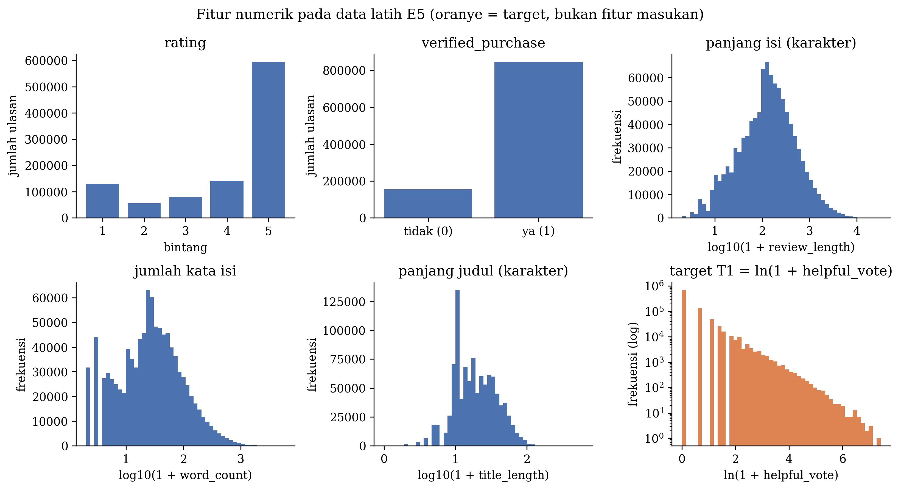
Gambar 3.3 Histogram Fitur Numerik pada Data Latih E5

3.4 Korelasi Antarfitur
Korelasi Spearman antara usia ulasan dan helpful_vote pada seluruh data adalah 0,19. Usia tidak digunakan sebagai fitur masukan model karena model harus dapat menilai ulasan baru. Usia hanya digunakan untuk analisis dan untuk skenario target yang disesuaikan terhadap usia (Subbab 6.4). Pada model Negative Binomial dengan efek produk, koefisien terstandardisasi ln(1 + panjang isi) adalah +1,14, jauh lebih besar daripada rating (−0,18) dan verified_purchase (+0,01). Ulasan yang lebih panjang cenderung memperoleh lebih banyak helpful votes.
Korelasi Spearman (ρ) antarfitur pada data latih E5 (Gambar 3.4) menunjukkan empat hal.
- Panjang isi dan jumlah kata hampir identik (ρ = 0,997). Panjang judul berkorelasi sedang dengan keduanya (ρ ≈ 0,50).
- Fitur yang paling berkorelasi dengan helpful_vote adalah panjang isi (ρ = 0,397), jumlah kata (0,396), dan panjang judul (0,203).
- Fitur verified_purchase (ρ = −0,215) dan rating (−0,142) berkorelasi negatif lemah dengan helpful_vote. Ulasan dengan rating rendah dan ulasan dari pembelian tidak terverifikasi cenderung sedikit lebih sering dinilai bermanfaat.
- Usia berkorelasi dengan helpful_vote (ρ = 0,202) dan dengan panjang isi (0,181). Karena ulasan lama cenderung lebih panjang, efek usia perlu diukur bersama panjang ulasan, seperti pada model Negative Binomial.
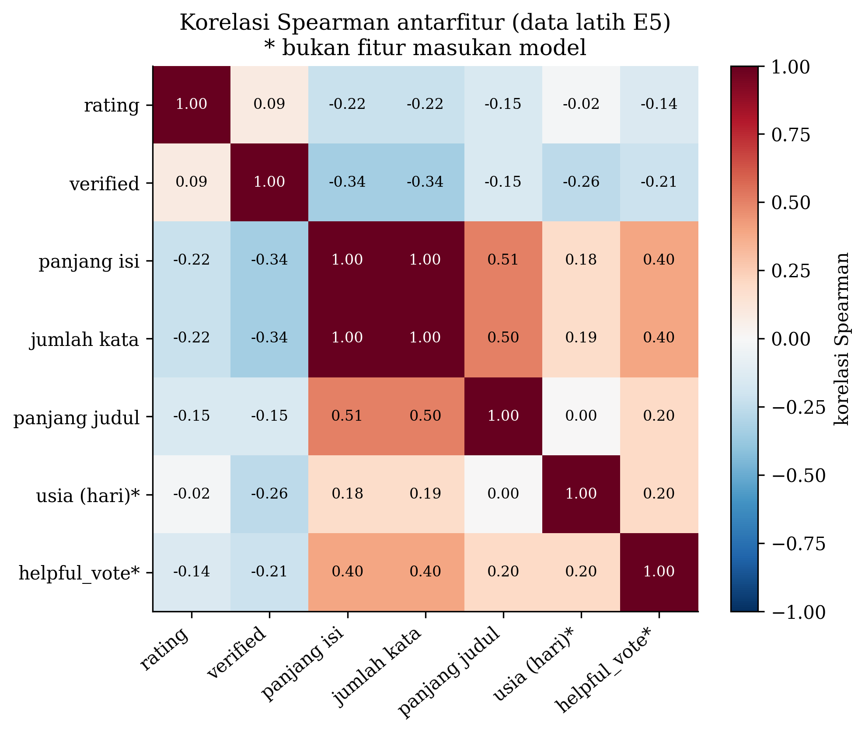
Gambar 3.4 Korelasi Spearman Antarfitur pada Data Latih E5
Tanda bintang menandai kolom yang tidak menjadi fitur model (usia dan label).
Tabel 3.3 Rata-rata Helpful Votes per Kuintil Usia Ulasan (Seluruh Data, K1 sampai K5)
Kuintil usia | Jumlah ulasan | Rata-rata helpful votes | Proporsi nol
K1 (terbaru) | 905.831 | 0,62 | 80,1%
K2 | 905.830 | 0,93 | 82,5%
K3 | 905.830 | 1,17 | 76,6%
K4 | 905.830 | 0,85 | 78,2%
K5 (terlama) | 905.831 | 2,60 | 56,2%

3.5 Contoh Sampel Data per Kelas
Tabel 3.4 memuat dua ulasan acak dari setiap tingkat relevansi pada data latih E5.
Tabel 3.4 Contoh Ulasan per Tingkat Relevansi (Data Latih E5, Dipilih Acak dengan Seed 42)
Tingkat | Helpful votes | Rating | Terverifikasi | Kata | Judul | Cuplikan isi
0 | 0 | 5 | ya | 2 | Five Stars | Muy bueno
0 | 0 | 5 | ya | 18 | Great! | Sturdy case, and it holds 29 games and 2 tiny extra slots. ...
1 | 1 | 5 | ya | 6 | Five Stars | This Disney infinity character is awesome.
1 | 1 | 5 | ya | 4 | Five Stars | Love using this trap!
2 | 2 | 4 | tidak | 275 | Extremely Playable | Maybe it is not fair reviewing this before I saw EA's hockey game for this season. ...
2 | 2 | 2 | ya | 93 | Hyped | I'm not deducting points for it being buggy, but the mechanics of the game are trash. ...
3 | 3 | 5 | tidak | 407 | Addictive game for a non-gamer | I'm coming clean. For years my wife and I attempted to take the stance that Video Games were not ...
3 | 3 | 5 | ya | 97 | Perfect Replacement. Shame on Nintendo for ever inventing this. | Perfect replacement. Its a real shame Nintendo is using such a crappy and poorly tested power connector. ...
4 | 5 | 1 | tidak | 9 | Wait | Wait for patch, to many glitches in both games.
4 | 14 | 5 | ya | 5 | Shipped fast. Works great. | No issues. Works as expected.

Contoh ini memperlihatkan pola umum sekaligus adanya label noise. Ulasan tingkat 2 dan 3 umumnya panjang dan menjelaskan alasannya, sedangkan tingkat 0 dan 1 didominasi ulasan sangat pendek seperti "Five Stars". Namun, kedua contoh tingkat 4 justru pendek, termasuk "Shipped fast. Works great." dengan 14 helpful votes. Hal ini menunjukkan bahwa jumlah helpful votes tidak selalu mencerminkan isi ulasan.

3.6 Temuan EDA yang Memengaruhi Preprocessing
Tabel 3.5 Temuan EDA dan Keputusan Preprocessing atau Pemodelan
Temuan | Keputusan preprocessing atau pemodelan
Distribusi label long-tailed (maksimum 10.369) | Target menggunakan ln(1 + v), dan evaluasi menggunakan lima tingkat relevansi
74,7% ulasan bernilai nol | Pasangan latih hanya dibentuk dari ulasan dengan jumlah helpful votes berbeda (fitur unik 1). Produk tanpa ulasan dengan helpful votes tidak ikut dalam NDCG.
Ulasan terlama (kuintil K5) memperoleh helpful votes jauh lebih banyak | Usia tidak menjadi fitur. Target alternatif yang disesuaikan terhadap usia dibandingkan (Subbab 6.4).
Panjang ulasan berkaitan kuat dengan helpful votes | Panjang ulasan menjadi fitur terstruktur dan baseline B0 (fitur unik 2)
Ukuran produk sangat timpang | Paling banyak 200 ulasan per produk di data latih, dan metrik dihitung per produk lalu dirata-ratakan
Hanya 1,6% ulasan melebihi 512 token | Batas panjang encoder 512 token telah memadai
Teks memuat sisa HyperText Markup Language (HTML) dan karakter kendali | Teks dibersihkan tanpa mengubah huruf dan tanda baca (Subbab 4.1)

BAB IV
PREPROCESSING DATA

4.1 Pembersihan Data
Urutan langkahnya adalah sebagai berikut.
- Tipe dan rentang nilai. Baris dengan rating di luar 1–5, helpful_vote kosong atau negatif, atau verified_purchase tidak valid dibuang. Hanya satu baris yang dibuang. Kode berhenti dengan error jika lebih dari 5% baris tidak valid karena hal itu menandakan format berkas berbeda dari yang diharapkan.
- Satuan timestamp. Satuan milidetik dan detik dicoba, lalu dipilih yang seluruh tanggalnya berada pada rentang dataset (1995–2023). Satuan milidetik terpilih karena seluruh data (100%) berada pada rentang yang valid.
- Normalisasi teks. Entitas HTML diubah menjadi karakter biasa, tag HTML dan karakter kendali dihapus, dan spasi berlebih dirapikan. Huruf kapital, tanda baca, angka, dan kata negasi tidak diubah karena encoder Transformer memanfaatkannya.
- Teks kosong. Sebanyak 3.618 baris tanpa isi ulasan (setelah normalisasi) atau tanpa parent_asin dibuang.
- Duplikat. Sebanyak 53.599 baris dengan user_id, parent_asin, timestamp, dan teks yang sama dibuang.
- Produk kecil. Sebanyak 38.245 ulasan dari produk dengan kurang dari dua ulasan dibuang karena pemeringkatan membutuhkan sedikitnya dua ulasan.
Hasil akhirnya adalah 4.529.152 ulasan dari 98.951 produk. Label tidak dikoreksi karena helpful_vote merupakan data pengamatan sebagaimana adanya. Label noise ditangani melalui target dan evaluasi (Subbab 4.4 dan 6.1).

4.2 Normalisasi, Standardisasi, dan Representasi Teks
- Representasi teks. Judul dan isi ditokenisasi sebagai pasangan teks dengan tokenizer BPE (byte-pair encoding) RoBERTa, dengan panjang maksimum 512 token. Judul dibatasi paling banyak 64 kata, dan jika pasangan melebihi 512 token, yang dipotong hanya bagian isi. Untuk baseline berbasis Term Frequency–Inverse Document Frequency (TF-IDF), yaitu B1 dan B2, judul dan isi digabung menjadi satu teks "judul . isi". Stemming, lemmatisasi, dan penghapusan stopword tidak dilakukan karena pretrained encoder, yaitu encoder yang telah dilatih sebelumnya pada teks alami berskala besar, memerlukan struktur kalimat yang utuh. Vektor representasi diambil dari hidden state lapisan terakhir encoder BLaIR pada token pertama (<s>), yang kemudian dinormalisasi dengan norma L2 menjadi vektor 768 dimensi.
- Fitur turunan. Panjang isi (karakter), jumlah kata, dan panjang judul diubah dengan ln(1 + x) karena distribusinya sangat miring.
- Standardisasi. Kelima fitur terstruktur diubah menjadi skor-z, (x − rata-rata) / simpangan baku. Rata-rata dan simpangan baku dihitung hanya dari data latih, yaitu seluruh partisi latih setelah transformasi ln(1 + x) (Subbab 4.5), sehingga nilainya berbeda dari statistik fitur mentah pada Tabel 3.2.
- Usia ulasan dihitung sebagai selisih hari dari timestamp terbaru di dataset (12 September 2023). Usia hanya digunakan untuk analisis dan penyesuaian target, bukan sebagai fitur model.

4.3 Augmentasi Data
Tidak ada augmentasi. Mengubah teks ulasan, misalnya dengan sinonim atau back-translation, juga mengubah kualitasnya sehingga labelnya tidak lagi sesuai dengan teks yang baru.

4.4 Missing Value, Outlier, dan Ketidakseimbangan Kelas
- Missing value. Baris tanpa teks atau tanpa parent_asin dibuang (3.618 baris). Judul yang tidak tersedia diisi dengan string kosong.
- Outlier. Nilai helpful votes ekstrem tidak dibuang karena merupakan pengamatan sah. Pengaruhnya diperkecil dengan transformasi ln(1 + v) dan pembagian ke lima tingkat relevansi. Ukuran produk yang ekstrem dibatasi paling banyak 200 ulasan per produk di data latih.
- Ketidakseimbangan. Ketidakseimbangan label ditangani oleh pelatihan berpasangan (fitur unik 1, Subbab 5.5). Setiap pasangan terdiri atas dua ulasan dari produk yang sama dengan target berbeda sehingga mayoritas ulasan bernilai nol tidak menghasilkan pasangan dengan target sama. Paling banyak 100 pasangan diambil per produk per epoch agar produk besar tidak mendominasi. Pada skala E3, cara ini menghasilkan sekitar 647.000 pasangan per epoch dari 14.748 produk, sedangkan 4.452 produk lainnya tidak menghasilkan pasangan karena semua ulasannya memiliki jumlah helpful votes yang sama. Pada evaluasi, metrik dihitung per produk lalu dirata-ratakan sehingga produk besar tidak mendominasi.

4.5 Pembagian Data dan Pencegahan Data Leakage
Data dibagi per produk (parent_asin) dengan proporsi 80/10/10 untuk latih, validasi, dan uji. Semua ulasan dari satu produk berada di partisi yang sama sehingga model diuji pada produk yang belum pernah dilihat. Proporsi 80/10/10 berlaku untuk produk. Karena data latih dibatasi pada skala E1 sampai E5 dan data validasi serta uji dibatasi sekitar 200.000 ulasan, jumlah ulasan yang dipakai pada skala utama E3 adalah 499.999 (latih), 199.189 (validasi), dan 199.926 (uji).
Pencegahan data leakage dilakukan sebagai berikut.
- Tidak ada parent_asin yang muncul di dua partisi. Hal ini diperiksa secara otomatis, dan tidak ditemukan satu pun tumpang tindih.
- Tidak ada asin (varian produk) yang muncul di dua partisi.
- Ulasan validasi dan uji yang teksnya identik dengan ulasan latih (tanpa membedakan huruf kapital) dibuang (113.237 ulasan) karena teks pendek yang umum seperti "Great game" muncul di banyak produk. Sebanyak 792 ulasan lagi dibuang karena produknya tersisa kurang dari dua ulasan.
- Standardisasi, TF-IDF, Singular Value Decomposition (SVD), model usia, dan ambang tingkat relevansi hanya diestimasi dari data latih.
- Data uji hanya dievaluasi satu kali, setelah semua hiperparameter dipilih berdasarkan data validasi.
Tabel 4.1 Pembagian Data dan Skala Data Latih
Partisi | Ulasan | Produk | Proporsi bernilai nol
Latih E1 | 100.000 | 3.777 | 0,706
Latih E2 | 250.000 | 9.773 | 0,708
Latih E3 (skala utama) | 499.999 | 19.200 | 0,712
Latih E4 | 750.000 | 28.357 | 0,712
Latih E5 | 1.000.000 | 38.068 | 0,713
Validasi | 199.189 | 5.094 | 0,718
Uji | 199.926 | 4.816 | 0,699

Skala E1 sampai E5 bersarang, yaitu E1 merupakan bagian dari E2, dan seterusnya. Dengan demikian, perbedaan kinerja antarskala hanya berasal dari jumlah data. E3 berisi 499.999, bukan 500.000 ulasan, karena satu produk hanya terambil satu ulasan di batas skala. Produk itu dibuang karena pemeringkatan membutuhkan sedikitnya dua ulasan per produk.

BAB V
MODEL YANG DIGUNAKAN

5.1 Jenis Model
Model yang dilatih adalah Deep Neural Network (DNN) berupa Multilayer Perceptron (MLP) yang memberi skor pada setiap ulasan. Model utama ini selanjutnya disebut model U. Semua parameter yang dilatih berada di MLP.
Sebelum masuk ke MLP, teks ulasan diubah menjadi vektor oleh BLaIR-RoBERTa-base (hyp1231/blair-roberta-base) [3], [4], yaitu pretrained encoder Transformer berarsitektur RoBERTa-base [5] (12 lapisan Transformer, 12 attention head, dimensi 768, dan 124,1 juta parameter). Encoder ini tidak dilatih (frozen) dan dijalankan satu kali sebelum pelatihan sehingga perannya sama dengan tahap vektorisasi teks seperti TF-IDF pada baseline B1 dan B2 (Subbab 4.2). Pola ini setara dengan transfer learning yang diizinkan untuk Convolutional Neural Network (CNN), yaitu pretrained backbone yang dibekukan dengan head yang dilatih. Kemampuan pemeringkatan terutama berasal dari MLP, bukan hanya dari encoder. Hal ini terlihat dari B2, yaitu MLP yang sama dengan masukan TF-IDF tanpa encoder Transformer, yang sudah mencapai NDCG@10 0,712, hanya 0,003 di bawah U (Tabel 6.4).
Model pembanding diberi kode pada Tabel 5.1, dan kode ini dipakai di seluruh laporan.
Tabel 5.1 Daftar Model Utama, Baseline, dan Model Ablasi
Kode | Konfigurasi
R0 | Urutan acak, rata-rata 20 permutasi (batas bawah)
B0 | Urutan berdasarkan panjang isi ulasan (heuristik tanpa pembelajaran)
B1 | TF-IDF unigram dan bigram + fitur, ranker linear berpasangan (regresi logistik)
B2 | TF-IDF yang direduksi ke 768 dimensi dengan SVD + fitur, MLP RankNet
B3 | BLaIR + fitur, ranker linear RankNet
B4 | BLaIR + fitur, MLP dengan loss Mean Squared Error (MSE) pointwise
B5 | RoBERTa-base asli (frozen) + fitur, MLP RankNet
U | BLaIR + fitur, MLP RankNet (model utama)
A1 | U tanpa fitur terstruktur (embedding BLaIR saja)
A2 | A1 + rating
A3 | A2 + verified_purchase
A4 | A3 + tiga fitur panjang, sama dengan U (tidak dilatih ulang)

Semua model dilatih dan dievaluasi pada pembagian data yang sama (skala E3, target T1, Tabel 4.1) kecuali disebutkan lain.

5.2 Arsitektur Model
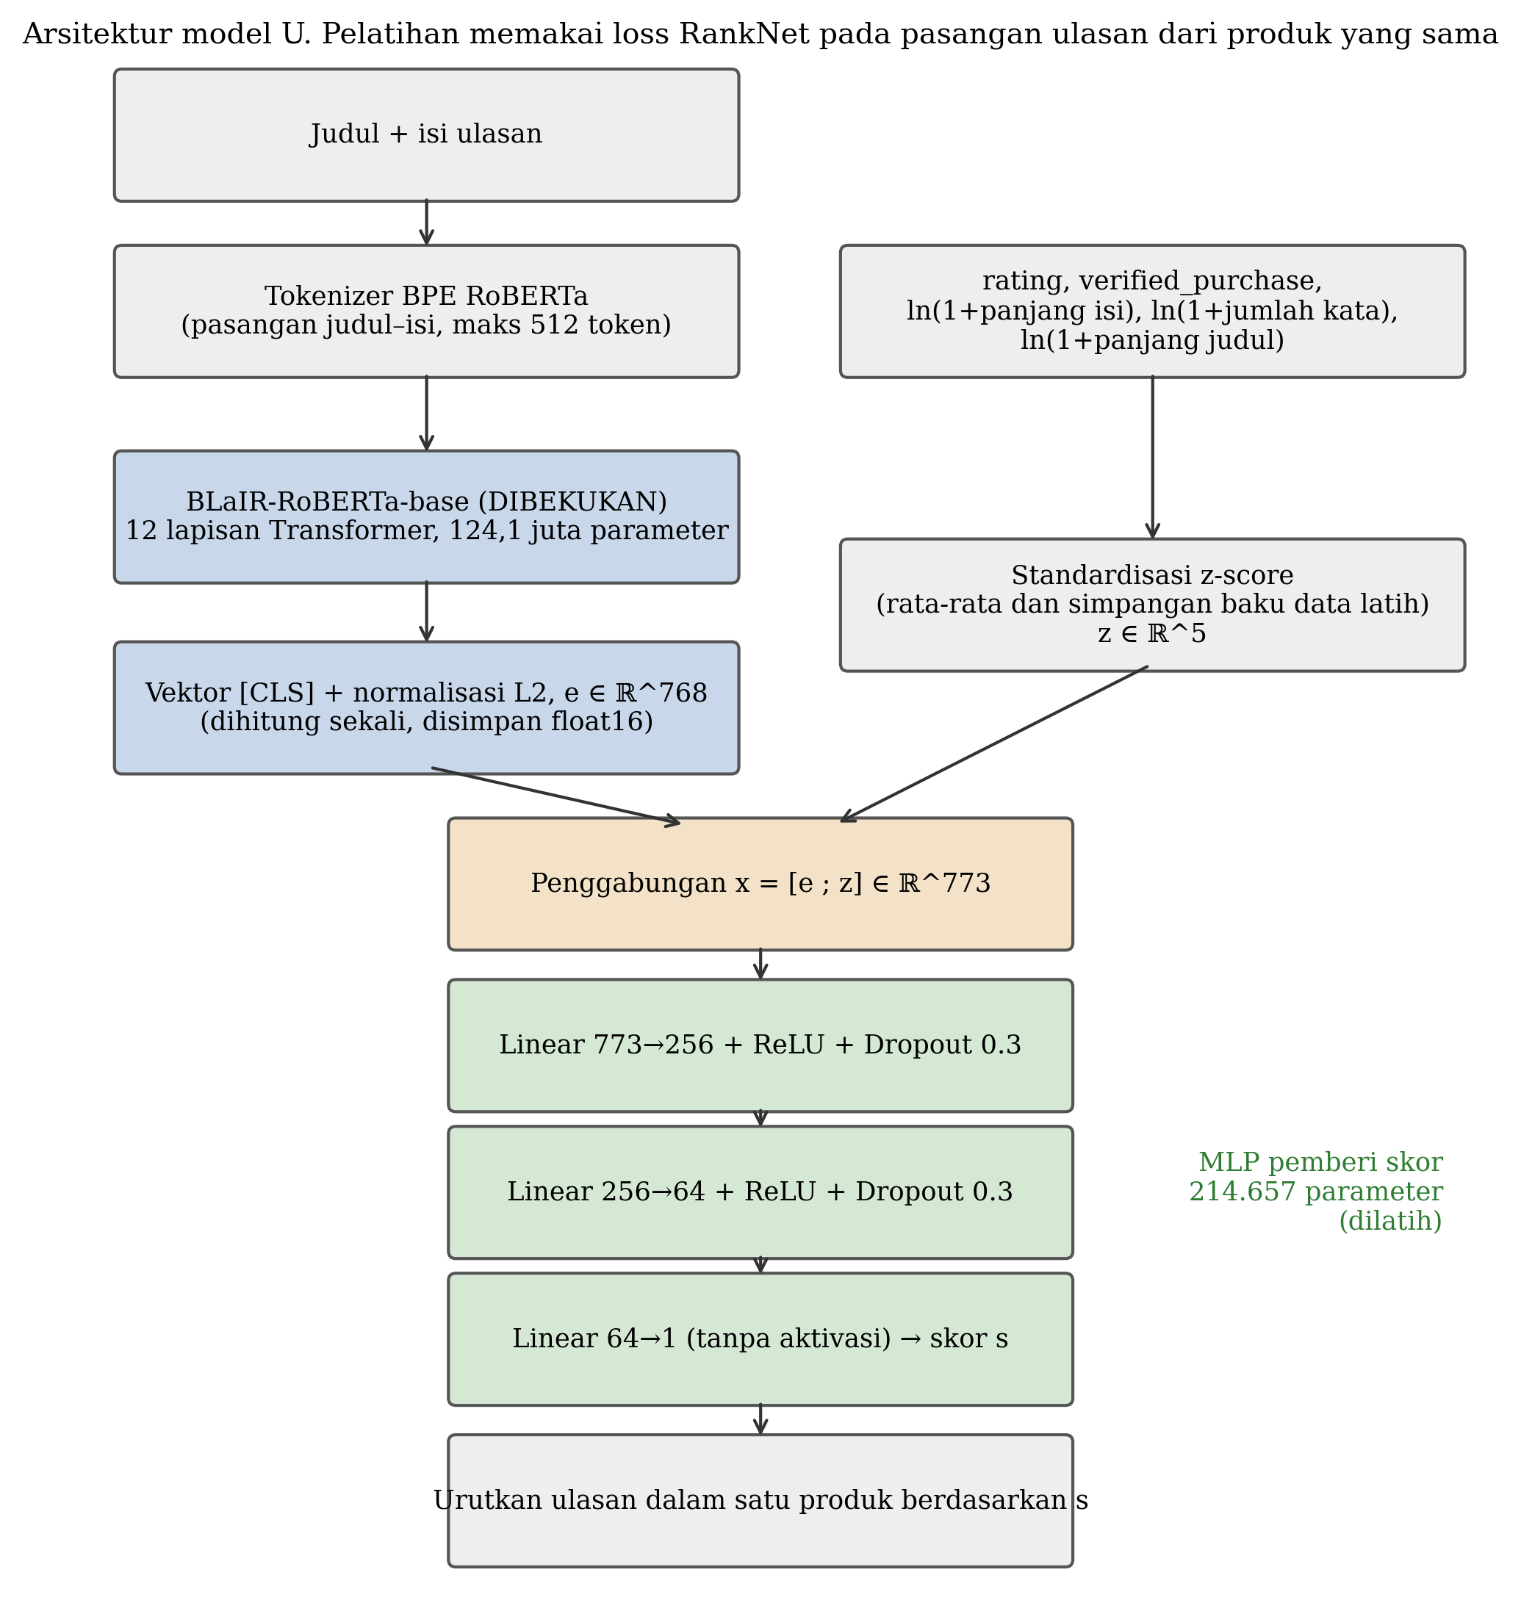
Gambar 5.1 Diagram Arsitektur Model U
Bagian biru tidak dilatih (frozen, pada gambar tertulis "dibekukan"), dan bagian hijau dilatih. "Vektor [CLS]" pada gambar adalah keluaran token pertama, yaitu token &lt;s&gt; pada tokenizer RoBERTa.
Tabel 5.2 Arsitektur Model U
Lapisan | Keluaran | Aktivasi | Regularisasi | Parameter
Encoder BLaIR-RoBERTa-base (frozen), token <s> ([CLS]) + norma L2 | 768 | – | – | tidak dilatih
Fusi, [embedding ; 5 fitur terstandardisasi] | 773 | – | – | 0
Linear 773 → 256 | 256 | Rectified Linear Unit (ReLU) | Dropout 0,3 | 198.144
Linear 256 → 64 | 64 | ReLU | Dropout 0,3 | 16.448
Linear 64 → 1 (skor) | 1 | tanpa aktivasi | – | 65
Total parameter yang dilatih |  |  |  | 214.657

ReLU dipilih sebagai fungsi aktivasi [6], dan dropout digunakan untuk mengurangi overfitting [7]. Selain dropout, regularisasi dilakukan dengan weight decay 1e-5 dan early stopping. Keluaran berupa satu skor tanpa aktivasi. Ulasan dalam satu produk diurutkan dari skor tertinggi. Jumlah parameter tersebut diverifikasi dengan memuat bobot U yang tersimpan ke dalam kelas model yang sama dalam mode ketat (strict). Model baseline berbasis MLP (B2, B4, dan B5) memiliki arsitektur dan jumlah parameter yang sama (214.657). Model ablasi memiliki masukan lebih kecil, yaitu A1 dengan 213.377, A2 dengan 213.633, dan A3 dengan 213.889 parameter. Ranker linear B3 hanya memiliki 774 parameter.

5.3 Konfigurasi Pelatihan
Tabel 5.3 Konfigurasi Pelatihan Model U
Komponen | Nilai
Fungsi loss | RankNet, L = ln(1 + exp(−(s_i − s_j))) untuk pasangan dengan y_i > y_j [8]
Pasangan latih | Paling banyak 100 pasangan per produk, diambil ulang setiap epoch, tanpa pasangan bertarget sama
Optimizer | Adam [9] dengan weight decay 1e-5
Learning rate | 3e-4 (dipilih dari 1e-4, 3e-4, dan 1e-3)
Dropout | 0,3 (dipilih dari 0,1; 0,2; dan 0,3)
Batch size | 1.024 pasangan
Epoch | Maksimum 30, dengan early stopping
Callback | Early stopping dengan patience 3 berdasarkan NDCG@10 validasi. Bobot terbaik dipulihkan.
Seed | 42, 43, dan 44. Hasil dirata-ratakan atas ketiga seed.
Data latih | Skala E3 (499.999 ulasan)
Encoder | Presisi 16-bit floating point (fp16), batch 64, panjang maksimum 512 token, embedding dihitung satu kali dan disimpan

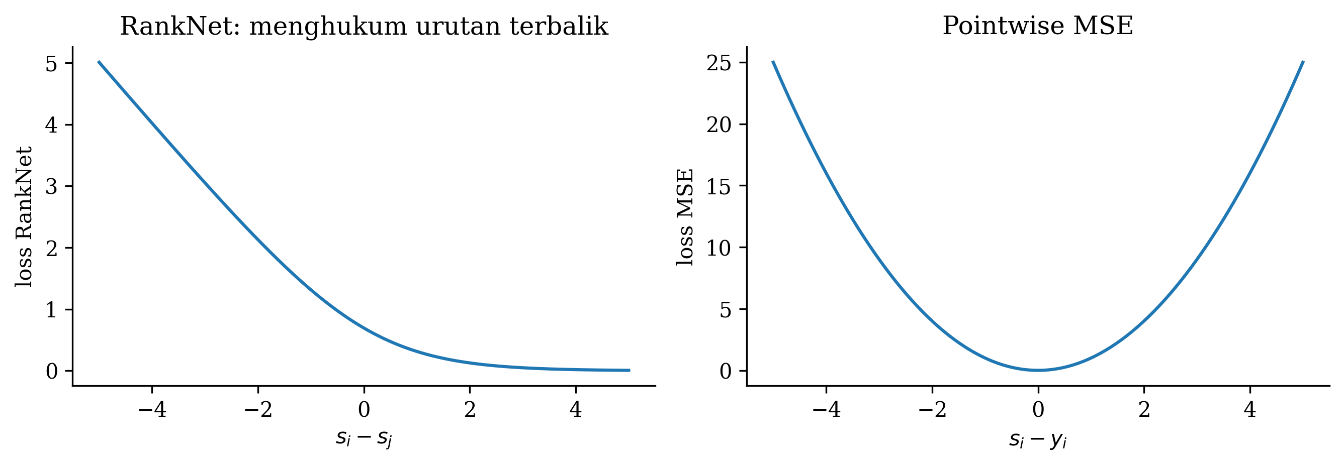
Gambar 5.2 Loss RankNet sebagai Fungsi Selisih Skor Pasangan (Kiri) dan Loss MSE Pointwise untuk Baseline B4 (Kanan)
Loss RankNet kecil jika skor ulasan yang lebih bermanfaat jauh di atas pasangannya.
Hiperparameter dipilih dengan grid search berskala kecil pada data validasi (Tabel 6.6). Hiperparameter terbaik model U digunakan untuk semua model baseline berbasis MLP agar perbandingannya adil. Untuk skenario target T2 (Subbab 6.4), lebar age window dipilih 1,0 dalam satuan ln(1 + hari) dari kandidat 0,25; 0,5; dan 1,0.

5.4 Alasan Pemilihan Model dan Arsitektur
- Encoder BLaIR. BLaIR adalah RoBERTa-base yang dilatih lanjut pada data Amazon Reviews 2023 untuk menghubungkan teks dengan produk [3]. Karena domainnya sama, BLaIR diduga lebih peka terhadap informasi produk di dalam ulasan. Dugaan ini diuji langsung dengan membandingkannya terhadap RoBERTa-base asli (B5), dan ternyata tidak terbukti (butir terakhir di bawah).
- Encoder bersifat frozen. Embedding BLaIR hanya perlu dihitung satu kali, yaitu sekitar 2,9 jam untuk 1,4 juta ulasan. Setelah itu, satu run pelatihan hanya membutuhkan sekitar satu menit atau kurang (Tabel 7.2). Dengan demikian, puluhan konfigurasi dan tiga seed dapat dijalankan dalam satu sesi Colab, termasuk 9 kombinasi penalaan, ablasi, 5 skala data, dan 3 strategi target.
- MLP. MLP dapat memodelkan hubungan nonlinear antara embedding dan fitur terstruktur. Model linear pada masukan yang sama (B3) memperoleh NDCG@10 0,008 lebih rendah (Tabel 6.4). Ukuran MLP yang kecil (214.657 parameter) memadai untuk sekitar 500.000 ulasan latih sehingga loss gap, yaitu selisih loss validasi dan loss latih, tetap kecil (Subbab 6.5).
- RankNet berpasangan. Tugasnya adalah mengurutkan ulasan di dalam produk. Pendekatan learning to rank berpasangan [8], [10] langsung mempelajari urutan relatif dan tidak terpengaruh oleh perbedaan jumlah helpful votes antarproduk. Model yang sama dengan loss MSE pointwise (B4) memperoleh NDCG@10 0,0045 lebih rendah, dan selisih ini konsisten di ketiga seed (Tabel 6.4). Cara ini sekaligus menangani label yang tidak seimbang (fitur unik 1).
- Mengapa U tetap menjadi model utama walaupun B5 lebih baik. Model utama dan pembandingnya ditetapkan sebelum eksperimen untuk menguji dugaan bahwa encoder yang dilatih pada domain Amazon lebih cocok. Hasilnya menolak dugaan tersebut. B5 lebih baik, baik pada data validasi (NDCG@10 0,7247 dibanding 0,7205, Tabel 6.5) maupun pada data uji (0,720 dibanding 0,715, Tabel 6.3). Model utama tidak diganti setelah hasil uji terlihat karena data uji hanya dipakai satu kali untuk menilai desain yang sudah dikunci (Subbab 4.5). Oleh karena itu, U tetap dilaporkan sebagai model utama dan dipakai di aplikasi demo, sedangkan B5 dilaporkan apa adanya sebagai model terbaik. Untuk penggunaan berikutnya, B5 adalah pilihan yang lebih baik, dengan waktu ekstraksi embedding yang hampir sama (3,0 dibanding 2,9 jam, Tabel 7.2).

5.5 Dua Fitur Unik

5.5.1 Fitur Unik 1. Pelatihan Berpasangan RankNet untuk Menangani Label yang Tidak Seimbang
Apa. Model tidak dilatih untuk menaksir jumlah helpful votes setiap ulasan, tetapi untuk membandingkan dua ulasan dari produk yang sama. Pasangan latih hanya dibentuk dari dua ulasan dengan target berbeda, paling banyak 100 pasangan per produk, dan diambil ulang setiap epoch. Loss RankNet [8] bernilai besar jika skor ulasan dengan helpful votes lebih banyak tidak lebih tinggi daripada skor pasangannya (Gambar 5.2).
Mengapa. Sebanyak 74,7% ulasan bernilai nol (Subbab 3.1). Pada loss pointwise seperti MSE, ulasan bernilai nol mendominasi gradien sehingga model cenderung menaksir nilai rendah yang hampir sama untuk semua ulasan. Selain itu, jumlah helpful votes tidak sebanding antarproduk karena produk populer mengumpulkan jauh lebih banyak helpful votes, padahal yang dinilai hanya urutan di dalam satu produk. Cara penanganan ketidakseimbangan untuk klasifikasi, seperti oversampling atau bobot kelas, tidak cocok karena labelnya bukan kelas, melainkan hitungan yang bermakna urutan.
Bagaimana.
- Ulasan latih dikelompokkan per produk. Untuk setiap produk, dua ulasan berbeda diambil secara acak, dan pasangan hanya dipertahankan jika targetnya berbeda. Pasangan dua ulasan bernilai nol, yang paling banyak jumlahnya, dengan sendirinya tidak terbentuk.
- Setelah pasangan duplikat dibuang, jumlah pasangan dibatasi paling banyak 100 per produk per epoch sehingga produk besar tidak mendominasi gradien. Pasangan diambil ulang setiap epoch dengan seed tetap.
- Loss L = ln(1 + exp(−(s_i − s_j))) untuk pasangan dengan y_i > y_j dihitung pada batch berisi 1.024 pasangan (Tabel 5.3). Kode pengambilan pasangan dimuat di Lampiran 1.
Pada skala E3, cara ini menghasilkan sekitar 647.000 pasangan per epoch dari 14.748 produk. Sebanyak 4.452 produk lainnya tidak menghasilkan pasangan karena semua ulasannya memiliki jumlah helpful votes yang sama (Subbab 4.4).
Bukti dampak (perbandingan dengan B4, yaitu masukan dan arsitektur yang sama dengan loss MSE pointwise).
- U lebih baik daripada B4 sebesar +0,0045 NDCG@10 (interval kepercayaan atau IK 95% +0,0019 – +0,0071, p Holm < 0,002), dan arahnya sama di ketiga seed (Tabel 6.4). U juga lebih baik pada Spearman (0,375 dibanding 0,366) dan MAP (0,637 dibanding 0,632) (Tabel 6.3).
- B4 tidak pernah memprediksi tingkat 0 (Gambar L.1). Taksiran ln(1 + v)-nya selalu di atas nol, termasuk untuk ulasan tanpa helpful votes, sehingga 92,6% ulasan tingkat 0 diprediksi sebagai tingkat 1 dan hanya 13,9% ulasan uji yang tingkatnya tepat. Regresi pointwise menaksir nilai rata-rata, dan pada label yang didominasi nol, nilai itu tidak dapat membedakan ulasan. Pelatihan berpasangan tidak mengalami masalah ini karena hanya mempelajari urutan.
Selisih NDCG@10 terhadap B4 kecil, tetapi signifikan dan konsisten di ketiga seed.

5.5.2 Fitur Unik 2. Fusi Embedding Teks dengan Fitur Terstruktur
Apa. Embedding BLaIR 768 dimensi digabung dengan lima fitur terstruktur yang telah distandardisasi, yaitu rating, verified_purchase, dan tiga fitur panjang, sehingga masukan MLP berukuran 773.
Mengapa. Embedding token <s> yang dinormalisasi L2 merangkum makna teks, tetapi tidak secara langsung menyimpan informasi seperti panjang ulasan, padahal kedalaman ulasan diketahui berhubungan dengan kebermanfaatannya [11]. Pada data ini, baseline yang hanya mengurutkan berdasarkan panjang isi (B0) memperoleh NDCG@10 0,702, lebih tinggi daripada model yang hanya menggunakan embedding (A1, 0,698).
Bagaimana. Fitur panjang diubah dengan ln(1 + x), semua fitur diubah menjadi skor-z dengan statistik data latih, lalu digabung dengan embedding sebelum masuk ke MLP. Usia ulasan dan helpful_vote secara eksplisit dikecualikan dari fitur masukan, dan hal ini dipastikan melalui assert dalam kode.
Bukti dampak (ablasi pada skala E3, rata-rata tiga seed, Tabel 5.4, Tabel 5.5, dan Gambar 6.4).
Tabel 5.4 NDCG@10 Uji per Konfigurasi Ablasi (Skala E3, Rata-rata Tiga Seed)
Konfigurasi | NDCG@10 uji | IK 95%
A1, embedding saja | 0,698 | 0,691–0,706
A2, + rating | 0,699 | 0,691–0,707
A3, + verified_purchase | 0,704 | 0,696–0,712
A4 = U, + fitur panjang (semua fitur) | 0,715 | 0,707–0,723

Penambahan seluruh fitur meningkatkan NDCG@10 sebesar 0,016, dan kenaikan terbesar berasal dari fitur panjang. Uji berpasangan per produk dengan prosedur yang sama dengan Tabel 6.4 (bootstrap per produk dan koreksi Holm) menunjukkan bahwa seluruh kenaikan tersebut signifikan secara statistik.
Tabel 5.5 Selisih NDCG@10 Berpasangan U terhadap Model Ablasi (Uji, 3.827 Produk)
U terhadap | Selisih | IK 95% | p Holm | Produk U lebih baik / sama / lebih buruk
A1, embedding saja | +0,0163 | +0,0129 – +0,0199 | < 0,002 | 1.645 / 1.005 / 1.177
A2, + rating | +0,0155 | +0,0121 – +0,0191 | < 0,002 | 1.611 / 1.049 / 1.167
A3, + verified_purchase | +0,0106 | +0,0076 – +0,0137 | < 0,002 | 1.582 / 1.080 / 1.165

Nilai p dihitung dari 1.000 ulangan bootstrap sehingga nilai p terkecil yang dapat dihasilkan adalah 0,002. Nilai p < 0,002 berarti tidak satu pun ulangan bootstrap menghasilkan selisih dengan arah berlawanan.

BAB VI
HASIL EVALUASI (AKURASI/ERROR)

6.1 Metrik Evaluasi dan Alasannya
Tugas ini adalah pemeringkatan di dalam produk. Model tidak menghasilkan kelas maupun taksiran jumlah helpful votes, melainkan skor yang hanya bermakna relatif di dalam satu produk. Oleh karena itu, metrik klasifikasi dan regresi pada format laporan diganti dengan padanannya untuk pemeringkatan (Tabel 6.1). Semua metrik dihitung per produk, lalu dirata-ratakan agar produk besar tidak mendominasi.
Tabel 6.1 Padanan Metrik pada Format Laporan dengan Metrik yang Digunakan
Metrik pada format | Padanan dalam laporan ini | Keterangan
Accuracy | Akurasi pasangan | Proporsi pasangan dua ulasan dari produk yang sama dengan target berbeda yang skornya berurutan benar (0,5 = acak). Dilaporkan per epoch (Subbab 6.3) dan per tingkat relevansi (Subbab 6.5).
Precision | MAP | Rata-rata presisi pada setiap posisi ulasan relevan (tingkat ≥ 2)
Recall dan F1-score | Tidak digunakan | Tidak ada ambang kelas. NDCG@10 menilai seluruh sepuluh posisi teratas sekaligus.
Mean Absolute Error (MAE) dan Root Mean Squared Error (RMSE) | MAE dan RMSE terhadap ln(1 + v) | Hanya untuk model pointwise B4 karena skor RankNet bukan taksiran jumlah helpful votes
R² | Tidak digunakan | Skor RankNet tidak berskala sama dengan label
Confusion matrix | Akurasi pasangan per tingkat (Gambar 6.8) dan confusion matrix B4 (Gambar L.1) | Subbab 6.5 dan Lampiran 2

Tabel 6.2 Metrik Evaluasi
Metrik | Peran | Alasan dan aturan
NDCG@10 [12] | Metrik utama | Kualitas sepuluh ulasan teratas, posisi atas berbobot lebih besar. Dihitung pada produk dengan IDCG > 0.
NDCG@5 | Pendukung | Kualitas lima posisi teratas
Spearman [13] | Pendukung | Kesesuaian urutan seluruh ulasan. Dihitung pada produk dengan ≥ 3 ulasan dan target tidak konstan.
MAP [14] | Pendukung | Posisi ulasan relevan (tingkat ≥ 2). Dihitung pada produk yang memiliki ulasan relevan dan tidak relevan.
MAE dan RMSE | Khusus B4 | Ketepatan taksiran ln(1 + v) model pointwise

Ketidakpastian diukur dengan bootstrap per produk sebanyak 1.000 ulangan [15]. Sebuah model dinyatakan lebih baik jika IK 95% selisih berpasangannya tidak memuat nol dan nilai p setelah koreksi Holm [16] kurang dari 0,05. Arah selisih juga dilaporkan untuk setiap seed sebagai pelengkap. Sebanyak 989 dari 4.816 produk uji (20,5%) tidak memiliki ulasan dengan helpful votes sehingga NDCG dihitung pada 3.827 produk yang mencakup 196.051 ulasan.

6.2 Nilai Metrik pada Data Uji
Kode model mengikuti Tabel 5.1 (Subbab 5.1).
Tabel 6.3 Hasil pada Data Uji (Skala E3, Target T1, Rata-rata Seed, IK 95% Bootstrap per Produk)
Kode | NDCG@10 | IK 95% | NDCG@5 | Spearman | MAP
R0 | 0,499 | 0,491–0,507 | 0,439 | −0,001 | 0,398
B0 | 0,702 | 0,694–0,710 | 0,663 | 0,354 | 0,621
B1 | 0,705 | 0,698–0,713 | 0,668 | 0,369 | 0,623
B2 | 0,712 | 0,704–0,719 | 0,677 | 0,371 | 0,630
B3 | 0,707 | 0,699–0,715 | 0,668 | 0,371 | 0,627
B4 | 0,710 | 0,703–0,718 | 0,673 | 0,366 | 0,632
B5 | 0,720 | 0,712–0,727 | 0,685 | 0,382 | 0,642
U | 0,715 | 0,707–0,723 | 0,679 | 0,375 | 0,637

Jumlah produk yang dievaluasi adalah 3.827 untuk NDCG, 3.389 untuk Spearman, dan 2.942 untuk MAP. Model pointwise B4 memiliki MAE 0,400 dan RMSE 0,587 terhadap ln(1 + v).
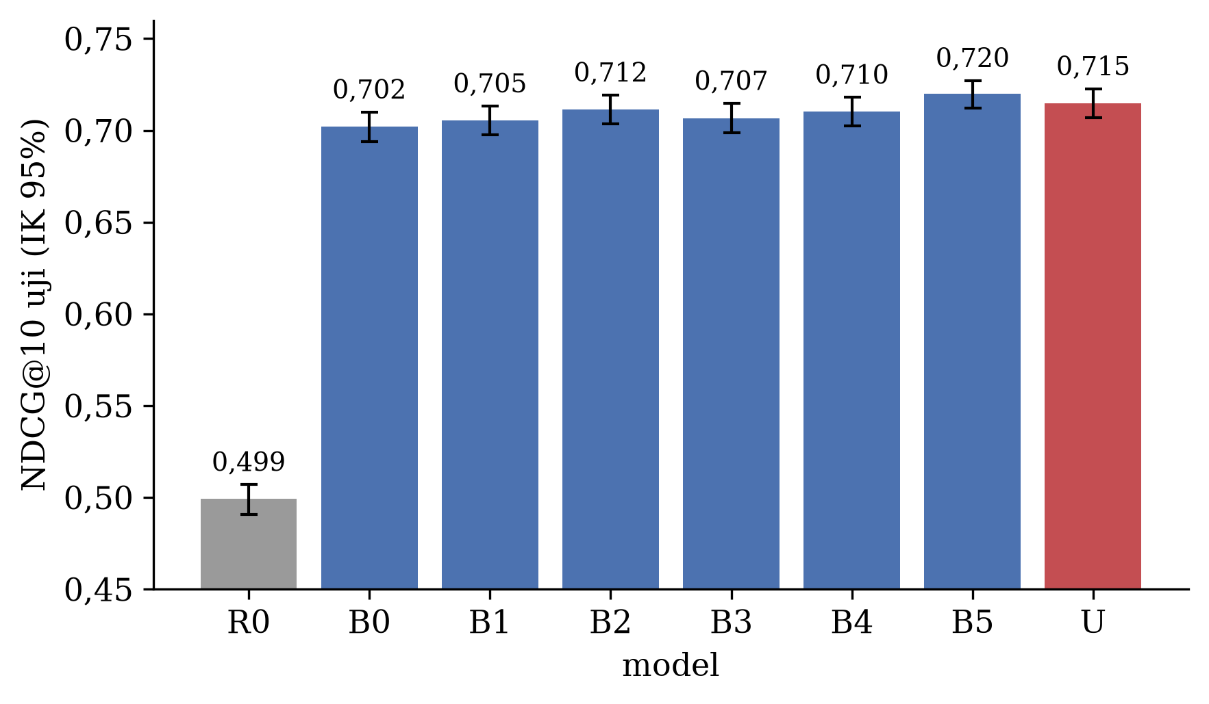
Gambar 6.1 NDCG@10 Uji dengan IK 95%
Batang abu-abu adalah urutan acak R0, dan batang merah adalah model U.
Tabel 6.4 Selisih NDCG@10 Berpasangan U terhadap Baseline (Uji)
U terhadap | Selisih | IK 95% | p Holm | U lebih baik | Selisih per seed (42, 43, 44) | Searah di semua seed
B0 | +0,0128 | +0,0094 – +0,0162 | < 0,002 | ya | +0,0132; +0,0123; +0,0128 | 3 dari 3
B1 | +0,0094 | +0,0055 – +0,0131 | < 0,002 | ya | +0,0098; +0,0089; +0,0094 | 3 dari 3
B2 | +0,0031 | +0,0001 – +0,0063 | 0,046 | ya (tipis) | +0,0038; +0,0019; +0,0037 | 3 dari 3
B3 | +0,0080 | +0,0052 – +0,0110 | < 0,002 | ya | +0,0086; +0,0074; +0,0080 | 3 dari 3
B4 | +0,0045 | +0,0019 – +0,0071 | < 0,002 | ya | +0,0051; +0,0038; +0,0046 | 3 dari 3
B5 | −0,0051 | −0,0079 – −0,0022 | < 0,002 | tidak, B5 lebih baik | −0,0058; −0,0059; −0,0037 | 3 dari 3

B0 dan B1 bersifat deterministik sehingga hanya dijalankan satu kali, dan hasilnya dipasangkan dengan setiap seed U. Arti p < 0,002 sama dengan pada Tabel 5.5.

6.3 Grafik Loss dan Akurasi pada Data Latih dan Validasi
Model pemeringkatan tidak menghasilkan kelas sehingga akurasi diukur sebagai akurasi pasangan (Tabel 6.1). Karena run asli tidak mencatat metrik sisi latih, model U seed 42 dilatih ulang dengan konfigurasi, data, dan seed yang sama sambil mencatat loss, akurasi pasangan, dan NDCG@10 pada data latih dan validasi per epoch (Gambar 6.2). Sisi latih dievaluasi tanpa dropout pada pasangan latih yang tetap, seperti sisi validasi. Kurvanya hampir sama dengan run asli (selisih NDCG@10 validasi per epoch paling besar 0,001), tetapi epoch terbaiknya 5, bukan 4.
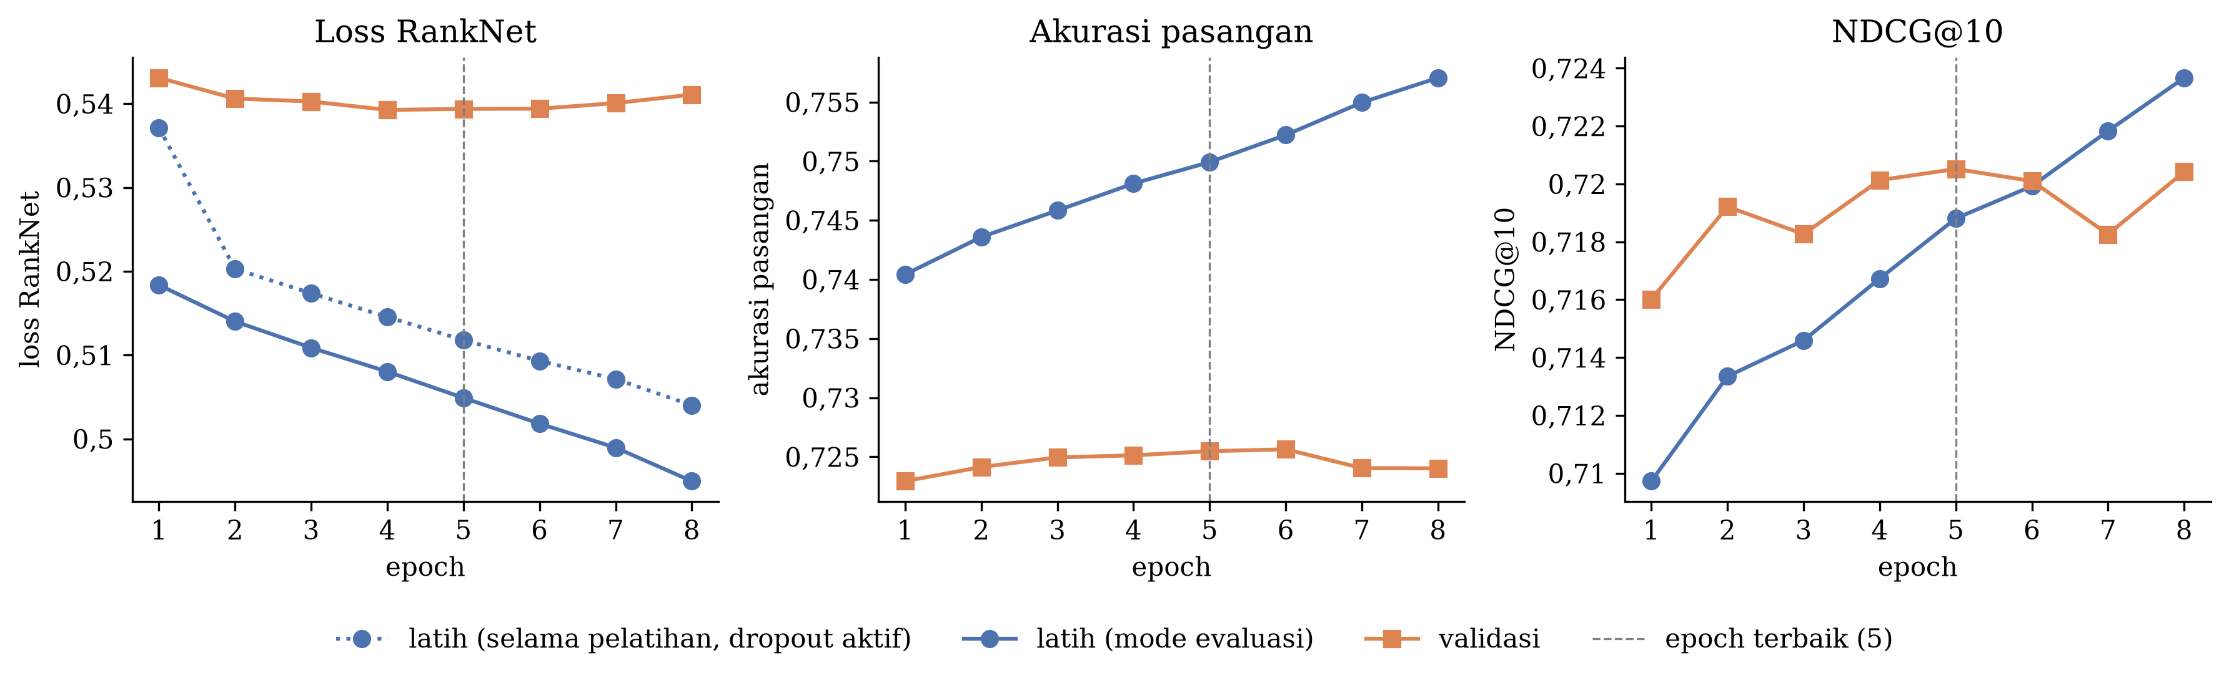
Gambar 6.2 Loss RankNet, Akurasi Pasangan, dan NDCG@10 pada Data Latih dan Validasi per Epoch (Pelatihan Ulang Model U Seed 42)
Garis titik-titik pada panel loss adalah loss latih selama epoch dengan dropout aktif. Garis putus-putus vertikal menandai epoch terbaik pelatihan ulang (epoch 5).
Gambar 6.2 menunjukkan tiga hal.
- Akurasi pasangan. Akurasi latih naik terus dari 0,740 pada epoch 1 menjadi 0,757 pada epoch 8, sedangkan akurasi validasi hampir datar, yaitu dari 0,723 naik hingga paling tinggi 0,726 pada epoch 6, lalu turun ke 0,724. Pada epoch terbaik, akurasi pasangan latih 0,750 dan validasi 0,725.
- Loss. Loss latih dalam mode evaluasi turun dari 0,518 menjadi 0,495. Loss validasi paling rendah pada epoch 4 (0,539) lalu naik sedikit hingga 0,541. Selisih loss validasi terhadap latih melebar dari 0,025 pada epoch 1 menjadi 0,034 pada epoch terbaik dan 0,046 pada epoch 8.
- NDCG@10. NDCG@10 latih lebih rendah daripada NDCG@10 validasi sampai epoch 6. Hal ini tidak berarti model lebih baik pada data validasi. NDCG@10 dihitung per produk sehingga nilainya bergantung pada susunan produk, yaitu jumlah ulasan dan proporsi ulasan dengan helpful votes per produk, yang berbeda antara data latih dan validasi. Oleh karena itu, kesenjangan latih dan validasi lebih tepat dibaca dari akurasi pasangan dan loss, yang dihitung pada pasangan dengan aturan yang sama di kedua data.
Gambar 6.3 menunjukkan kurva dari run asli untuk ketiga seed model U, B5, dan B4.
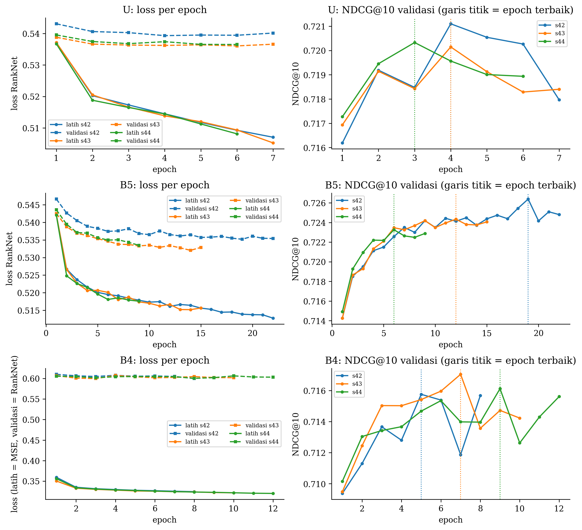
Gambar 6.3 Loss Latih dan Validasi serta NDCG@10 Validasi per Epoch untuk Ketiga Seed Model U, B5, dan B4 (Run Asli)
Garis titik-titik menandai epoch terbaik yang bobotnya digunakan. Loss latih B4 adalah MSE sehingga skalanya berbeda.
Pada model U seed 42, loss latih terus menurun dari 0,537 ke 0,507, sedangkan loss validasi berhenti menurun setelah epoch 4 (0,539) dan kemudian sedikit meningkat (0,5393 menjadi 0,5401). NDCG@10 validasi mencapai puncak 0,721 pada epoch 4, lalu menurun sehingga pelatihan berhenti di epoch 7 dan bobot epoch 4 dipulihkan. Di ketiga seed, NDCG@10 validasi memuncak pada epoch 3–4 lalu menurun. Pada seed 43 dan 44, loss validasi setelah epoch terbaik praktis datar (perubahan kurang dari 0,001). Tabel 6.5 merangkum pelatihan semua model.
Tabel 6.5 Ringkasan Pelatihan (Skala E3, Target T1, Rata-rata Tiga Seed)
Kode | Epoch dijalankan | Epoch terbaik | NDCG@10 validasi | Loss latih | Loss validasi | Loss gap | Menit per run
B2 | 5,3 | 2,3 | 0,7222 ± 0,0006 | 0,511 | 0,539 | 0,029 | 0,37
B3 | 19,3 | 16,3 | 0,7108 ± 0,0003 | 0,526 | 0,547 | 0,021 | 1,03
B4 | 10,0 | 7,0 | 0,7163 ± 0,0007 | 0,325 (MSE) | 0,603 | – | 0,47
B5 | 15,3 | 12,3 | 0,7247 ± 0,0016 | 0,516 | 0,535 | 0,018 | 1,03
U | 6,7 | 3,7 | 0,7205 ± 0,0005 | 0,515 | 0,537 | 0,022 | 0,48
A1 | 9,0 | 6,0 | 0,7023 ± 0,0002 | 0,519 | 0,550 | 0,031 | 0,62
A2 | 8,0 | 5,0 | 0,7048 ± 0,0007 | 0,521 | 0,548 | 0,027 | 0,55
A3 | 9,3 | 6,3 | 0,7081 ± 0,0006 | 0,511 | 0,546 | 0,035 | 0,63

Loss dan loss gap diambil pada epoch terbaik. Loss gap adalah loss validasi dikurangi loss latih. Loss latih pada Tabel 6.5 dan Gambar 6.3 adalah rata-rata loss per batch selama epoch dengan dropout aktif, sedangkan loss validasi dihitung tanpa dropout pada pasangan validasi yang tetap. Oleh karena itu, loss gap pada tabel ini hanya perkiraan. Loss latih tanpa dropout untuk U seed 42 ditunjukkan pada Gambar 6.2. B0 dan B1 tidak dilatih dengan PyTorch sehingga tidak memiliki kurva. NDCG@10 validasi B0 adalah 0,7100 dan B1 adalah 0,7160.

6.4 Perbandingan Antarskenario
Tabel 6.6 Penalaan Hiperparameter Model U (NDCG@10 Validasi, Seed 42)
Learning rate | Dropout 0,1 | Dropout 0,2 | Dropout 0,3
1e-4 | 0,7196 | 0,7196 | 0,7194
3e-4 | 0,7204 | 0,7206 | 0,7211
1e-3 | 0,7184 | 0,7206 | 0,7201

Semua kombinasi berada pada rentang 0,718–0,721 sehingga model tidak sensitif terhadap hiperparameter ini.
Ablasi fitur, yaitu skenario dengan dan tanpa fitur unik 2, telah dibahas pada Tabel 5.4 dan Tabel 5.5 (Subbab 5.5).
Tabel 6.7 Pengaruh Jumlah Data Latih (Model U, Target T1, NDCG@10 Uji)
Skala data latih | NDCG@10 | IK 95%
E1, 100.000 ulasan | 0,710 | 0,702–0,718
E2, 250.000 ulasan | 0,712 | 0,704–0,720
E3, 499.999 ulasan | 0,715 | 0,707–0,723
E4, 750.000 ulasan | 0,716 | 0,708–0,724
E5, 1.000.000 ulasan | 0,718 | 0,710–0,725

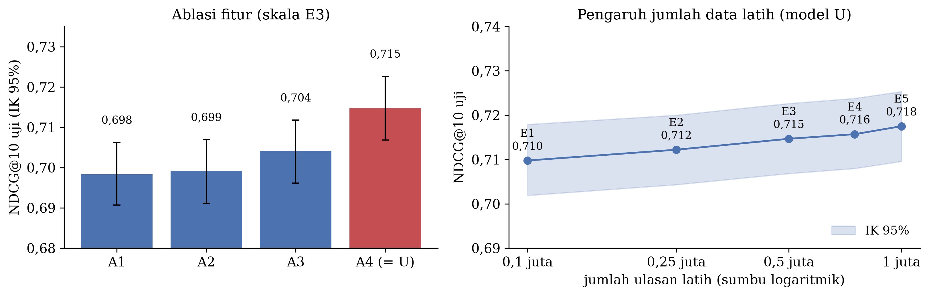
Gambar 6.4 Ablasi Fitur (Kiri) dan Pengaruh Jumlah Ulasan Latih (Kanan, Sumbu Logaritmik) dengan IK 95%
Menambah data latih sepuluh kali lipat, dari 100.000 menjadi 1.000.000 ulasan, meningkatkan NDCG@10 secara konsisten, tetapi hanya sebesar 0,008, dan IK semua skala saling tumpang tindih.

6.4.1 Skenario Target yang Disesuaikan terhadap Usia Ulasan
Skenario ini membandingkan tiga target pelatihan untuk model U.
Apa. Selain target mentah T1 = ln(1 + v), model juga dilatih dengan target T3 yang komponen usianya dikurangi, yaitu T3 = ln(1 + v) − [f(ln(1 + usia)) − f̄]. Komponen f diestimasi oleh model Negative Binomial. Target ketiga yang dibandingkan adalah T2, yaitu target mentah dengan pasangan latih yang hanya dibentuk dari ulasan berusia berdekatan.
Mengapa. Ulasan lama berkesempatan dilihat oleh lebih banyak pengguna sehingga jumlah helpful votes bercampur dengan lamanya ulasan tampil (Tabel 3.3). Model yang dilatih dengan helpful votes mentah dapat belajar mengenali ulasan lama, bukan ulasan bermanfaat. Hal ini merugikan ulasan baru yang belum sempat dinilai.
Bagaimana.
- Model Negative Binomial tipe 2 (NB2), yaitu parameterisasi dengan varians yang meningkat secara kuadratik terhadap rata-rata, dengan efek tetap per produk dan fungsi spline pada ln(1 + usia), ditambah kovariat rating, verified_purchase, dan ln(1 + panjang isi), diestimasi pada data latih E5 (1 juta ulasan) [17]. Bentuk fungsi usia dipilih dari linear dan spline 4, 6, atau 8 knot berdasarkan log-likelihood validasi terbesar. Spline 4 knot terpilih.
- Untuk data latih, komponen usia dihitung out-of-fold dengan 5 fold yang dikelompokkan per produk sehingga label sebuah ulasan tidak ikut membentuk targetnya sendiri. Nilai f̄ adalah rata-rata komponen usia out-of-fold pada data latih.
- Ambang tingkat relevansi T3 dipilih sehingga proporsi setiap tingkat sama dengan T1.
- Setiap model dievaluasi pada dua acuan relevansi, yaitu tingkat dari target mentah dan tingkat dari target yang disesuaikan. Hasil kedua acuan dilaporkan terpisah.
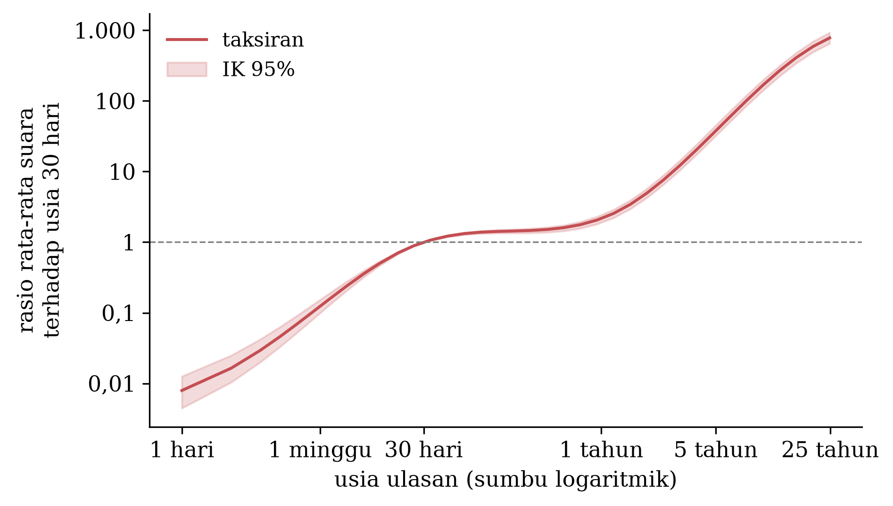
Gambar 6.5 Rasio Rata-rata Helpful Votes terhadap Ulasan Berusia 30 Hari, Setelah Efek Produk dan Kovariat Dikendalikan, dengan IK 95% dari 100 Ulangan Bootstrap per Produk (Sumbu Logaritmik)
Bukti dampak.
- Efek usia nyata dan besar. Uji rasio likelihood (LR) terhadap model tanpa usia menghasilkan statistik LR = 59.764 (derajat kebebasan atau degrees of freedom, df = 5, p < 0,001). Pseudo-R² McFadden terhadap model tanpa usia adalah 0,029. Gambar 6.5 menunjukkan tiga fase. Rasio meningkat tajam dari 0,008 pada usia 1 hari menjadi 1 pada 30 hari, naik perlahan hingga sekitar 1 tahun (2,06 pada 344 hari), lalu meningkat lagi menjadi 34,9 pada sekitar 5 tahun dan 781 pada sekitar 25 tahun (IK 95% 649–928). Hubungan ini bersifat asosiatif, bukan kausal.
- Target yang disesuaikan mengubah ulasan yang dianggap paling bermanfaat dalam pengurutan (Tabel 6.8 dan Gambar 6.6). Pada acuan relevansinya sendiri, T3 menjadi yang terbaik, dengan NDCG@10 0,667 dibanding 0,630 untuk T1. Pada acuan helpful votes mentah, T3 lebih rendah (0,627 dibanding 0,715). Per kelompok usia dengan acuan mentah, T3 meratakan kinerja antara ulasan baru dan lama (0,642; 0,670; dan 0,675), sedangkan T1 jauh lebih baik pada ulasan lama (0,684; 0,721; dan 0,775).
- T2 tidak mengubah hasil. NDCG@10 T2 adalah 0,715, sama dengan T1.
Kesimpulannya, target T3 tidak meningkatkan pemeringkatan menurut helpful votes mentah, tetapi menyediakan pilihan target yang tidak terlalu mengunggulkan ulasan lama. Pilihan antara T1 dan T3 bergantung pada definisi "bermanfaat" yang diinginkan.
Tabel 6.8 Strategi Target pada Dua Acuan Relevansi (Model U, E3, NDCG@10 Uji)
Target pelatihan | Acuan helpful votes mentah | Acuan disesuaikan usia
T1, helpful votes mentah | 0,715 | 0,630
T2, pasangan berusia berdekatan | 0,715 | 0,633
T3, disesuaikan usia | 0,627 | 0,667

Angka pada dua acuan yang berbeda tidak dibandingkan langsung karena keduanya mengukur definisi relevansi yang berbeda.
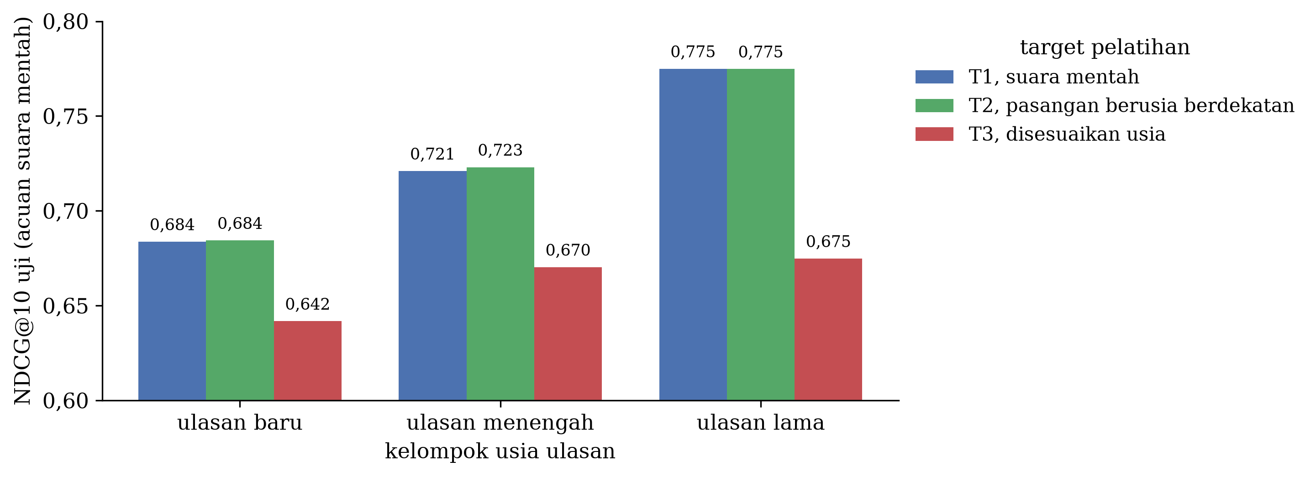
Gambar 6.6 NDCG@10 Uji per Kelompok Usia Ulasan untuk Ketiga Target Pelatihan (Acuan Helpful Votes Mentah)

6.5 Analisis Hasil
Model U mengurutkan ulasan jauh lebih baik daripada urutan acak dan lebih baik daripada semua baseline kecuali B5, tetapi selisih antarmodel kecil. Kesalahan paling banyak terjadi pada ulasan pendek, ulasan baru, dan pasangan ulasan yang selisih helpful votes-nya hanya satu atau dua. Tidak ada tanda underfitting, dan overfitting yang muncul ringan serta dihentikan oleh early stopping.
Temuan utama.
- Semua model jauh di atas urutan acak. NDCG@10 U lebih tinggi 0,216 daripada R0. Selisih antarmodel hanya 0,018, kecil dibanding jarak ke urutan acak.
- U lebih baik daripada B0–B4, dan hasilnya konsisten di ketiga seed. Keunggulan atas B2 (TF-IDF dengan SVD dan MLP) tipis, yaitu +0,003 dengan p Holm 0,046. Pada data validasi, B2 justru lebih baik daripada U di ketiga seed (rata-rata 0,7222 dibanding 0,7205) sehingga keunggulan ini tidak dianggap kuat.
- RoBERTa-base asli (B5) lebih baik daripada BLaIR (U) di keempat metrik uji, dan pada NDCG@10 juga lebih baik di data validasi dan uji di ketiga seed. Pelatihan lanjut BLaIR untuk mencocokkan teks dengan produk tidak membantu tugas penilaian kebermanfaatan ulasan pada data ini. Alasan U tetap menjadi model utama dijelaskan pada Subbab 5.4.
- Fitur panjang ulasan memberi sumbangan terbesar (Tabel 5.4), sejalan dengan kuatnya baseline B0.
Tabel 6.9 Kinerja U per Kelompok (NDCG@10 Uji, Acuan Helpful Votes Mentah)
Kelompok | NDCG@10 U | NDCG@10 acak | Jumlah produk
Ulasan baru (usia ≤ 1.283 hari) | 0,684 | – | 1.528
Ulasan menengah | 0,721 | – | 1.501
Ulasan lama (usia > 2.776 hari) | 0,775 | – | 1.674
Produk kecil, kuartil ukuran 1 (median 2 ulasan) | 0,881 | 0,822 | 1.204
Kuartil ukuran 2 (median 5 ulasan) | 0,819 | 0,692 | 1.204
Kuartil ukuran 3 (median 12 ulasan) | 0,699 | 0,501 | 1.204
Produk besar, kuartil ukuran 4 (median 57 ulasan) | 0,563 | 0,183 | 1.204
Ulasan pendek (tertil jumlah kata) | 0,591 | – | 1.723
Ulasan sedang | 0,632 | – | 2.306
Ulasan panjang | 0,757 | – | 2.532

Kuartil ukuran dihitung dari jumlah ulasan uji per produk. Jumlah produk pada keempat kuartil ukuran mencakup semua 4.816 produk uji, termasuk produk tanpa ulasan dengan helpful votes, sedangkan NDCG@10 hanya dihitung pada produk dengan IDCG > 0. Pada kelompok usia dan panjang ulasan, NDCG@10 setiap produk dihitung hanya dari ulasannya yang masuk kelompok tersebut. Satu produk dapat terhitung di lebih dari satu kelompok sehingga jumlah produknya melebihi 3.827.
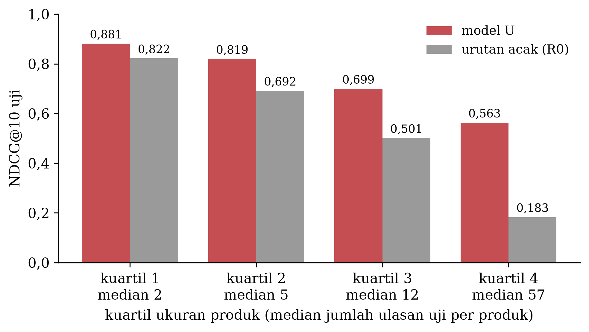
Gambar 6.7 NDCG@10 Model U dan Urutan Acak menurut Kuartil Ukuran Produk
Bagian yang paling sering salah diurutkan.
- Ulasan pendek (NDCG@10 0,591) dan ulasan baru (0,684). Ulasan pendek memberikan sedikit informasi teks, sedangkan ulasan baru belum sempat mengumpulkan helpful votes sehingga labelnya paling banyak mengandung noise.
- Produk besar. NDCG@10 absolut paling rendah (0,563), tetapi pada kelompok inilah model memberikan manfaat terbesar, yaitu +0,38 di atas urutan acak. Pada produk kecil, NDCG tinggi sebagian besar karena kebetulan. Dengan dua ulasan, urutan acak sudah benar pada separuh kasus.
- Contoh kegagalan. Pada tujuh produk uji, NDCG@10 bernilai 0. Tiga contoh yang diperiksa menunjukkan pola yang sama, yaitu model menempatkan ulasan panjang tanpa helpful votes di posisi teratas. Misalnya, ulasan berjudul "Must have game if you love fighting games but wanna go old school" dengan isi 59 kata ditempatkan teratas, sedangkan ulasan yang memiliki helpful votes adalah ulasan pendek dengan satu helpful vote, misalnya ulasan berjudul "Five Stars" dengan isi 10 kata. Kesalahan seperti ini mencerminkan dua hal, yaitu kecenderungan model mengunggulkan ulasan panjang dan label satu helpful vote yang sarat noise.
- Tingkat yang bertetangga. Model pemeringkatan tidak menghasilkan kelas sehingga confusion matrix biasa diganti dengan akurasi pasangan per tingkat (Gambar 6.8). Akurasi ini adalah proporsi pasangan ulasan dari produk yang sama (tingkat a > tingkat b) yang diurutkan benar, dengan 0,5 setara urutan acak. Dari 33,2 juta pasangan uji, U mengurutkan 72,6% pasangan dengan benar, hampir sama dengan B5 (72,7%) dan di atas B0 (70,0%). Pasangan yang tingkatnya jauh, misalnya 4 dibanding 0, sebagian besar diurutkan dengan benar (86,9%). Pasangan tingkat bertetangga di atas tingkat 0 paling sulit diurutkan. Akurasinya hanya 53,8% untuk 3 dibanding 2, 57,9% untuk 2 dibanding 1, dan 58,2% untuk 4 dibanding 3, tidak jauh di atas urutan acak (50%). Selisih satu atau dua helpful votes sulit dibedakan dari teks dan kemungkinan besar sebagian di antaranya merupakan noise.
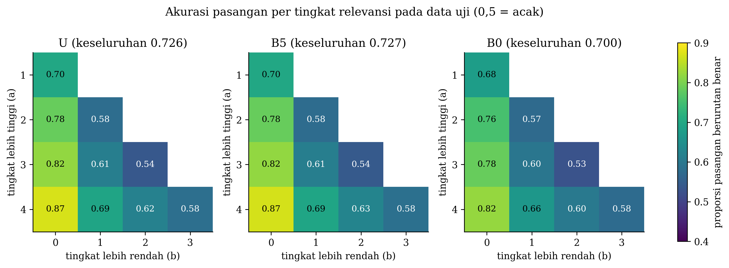
Gambar 6.8 Akurasi Pasangan per Tingkat Relevansi pada Data Uji untuk U, B5, dan B0 (0,5 = Acak)
- Model pointwise B4 tidak pernah memprediksi tingkat 0 (Gambar L.1). Sebanyak 92,6% ulasan tingkat 0 diprediksi sebagai tingkat 1, dan hanya 13,9% ulasan uji yang tingkatnya tepat. Penyebabnya dibahas pada fitur unik 1 (Subbab 5.5).
Overfitting dan underfitting. Pada pelatihan ulang U seed 42 (Gambar 6.2), selisih akurasi pasangan latih dan validasi melebar dari 1,7 poin persen pada epoch 1 menjadi 2,4 poin persen pada epoch terbaik dan 3,3 poin persen pada epoch 8, sedangkan akurasi pasangan validasi tidak naik lagi setelah epoch 6. Pada data latih model terus membaik, tetapi pada data validasi tidak. Pada run asli, loss gap pada epoch terbaik model U kecil, yaitu 0,020–0,025 di ketiga seed (Tabel 6.5, dengan loss latih selama epoch dan dropout aktif). Setelah epoch terbaik, loss latih terus menurun, sedangkan NDCG@10 validasi menurun dan loss validasi praktis datar (sedikit meningkat hanya pada seed 42). Hal ini menandakan awal overfitting yang ringan. Early stopping menghentikan pelatihan dan memulihkan bobot dari epoch terbaik, yaitu epoch 3–4. B2 menunjukkan overfitting lebih kuat karena loss latihnya menurun hingga 0,463, sementara loss validasinya meningkat hingga 0,562 dalam enam epoch. Tidak ada tanda underfitting yang jelas, tetapi kenaikan yang kecil dari penambahan data (Tabel 6.7) menunjukkan bahwa kinerja lebih dibatasi oleh label noise daripada oleh kapasitas model atau jumlah data.

BAB VII
TEKNOLOGI YANG DIGUNAKAN

7.1 Bahasa Pemrograman
Pipeline ditulis dengan Python 3.13 (3.13.18 di runtime Google Colab). Aplikasi demo di Hugging Face Spaces berjalan dengan Python 3.12.

7.2 Library dan Versinya
Tabel 7.1 Library dan Versinya
Library | Kegunaan | Versi minimum (requirements.txt) | Versi terpasang
PyTorch | MLP, pelatihan, dan model usia Negative Binomial | 2.2 | 2.14.1
Transformers | Tokenizer dan encoder BLaIR/RoBERTa | 4.40 | 5.22.1
Tokenizers dan huggingface-hub | Tokenisasi BPE dan unduhan model | – | 0.23.3 dan 1.33.0
scikit-learn | TF-IDF, SVD, regresi logistik (B1), spline | 1.4 | 1.6.1
NumPy dan pandas | Pengolahan data | 1.26 dan 2.1 | 2.4.6 dan 2.2.3
PyArrow | Penyimpanan Parquet | 14 | 23.0.1
SciPy | Statistik (uji rasio likelihood, peringkat) | 1.11 | 1.16.3
Matplotlib | Grafik | 3.8 | 3.10.0
orjson | Membaca JSONL dengan cepat | 3.9 | 3.13.0
Gradio | Aplikasi demo | – | 6.31.0 (di Hugging Face Spaces, tidak dipakai di Colab)

Versi selain Gradio dicatat oleh laporan/bahan_laporan.ipynb di runtime Central Processing Unit (CPU) Colab pada 7 November 2026. Pipeline dijalankan pada 5–6 November 2026 di runtime GPU Colab, dan versinya tidak dicatat saat itu. Colab dapat memperbarui library di antara kedua tanggal tersebut.

7.3 Lingkungan Pengembangan dan Spesifikasi GPU
Semua eksperimen dijalankan di Google Colab dengan runtime GPU NVIDIA Tesla T4 dan High-RAM. Semua data dan hasil disimpan di Google Drive. Seluruh pipeline dijalankan dari satu notebook (notebooks/00_pipeline_lengkap.ipynb) yang memuat kode src/hr. GPU T4 memiliki memori 16 GB. Bahan laporan (statistik tambahan, grafik, dan pemeriksaan inferensi) dibuat di runtime CPU Colab dengan prosesor Intel Xeon 2,20 GHz 2 core dan Random Access Memory (RAM) 13,6 GB. Pengujian cepat dengan data sintetis dilakukan secara lokal tanpa GPU.
Tabel 7.2 Waktu Komputasi (Video_Games, Google Colab)
Tahap | Waktu
Seluruh pipeline, dari unduhan hingga grafik | sekitar 8,5 jam
Ekstraksi embedding BLaIR, 1.399.115 ulasan | 2,9 jam (134 ulasan per detik)
Ekstraksi embedding RoBERTa-base, 1.399.115 ulasan | 3,0 jam (131 ulasan per detik)
Satu epoch pelatihan U (E3, sekitar 647.000 pasangan) | 4–5 detik
Satu run pelatihan U lengkap dengan early stopping | sekitar 0,5 menit
Satu run pelatihan, dari skala E1 hingga E5 | 0,3–1,0 menit
Inferensi encoder BLaIR di CPU 2 core | sekitar 2 ulasan per detik
Inferensi MLP U di CPU 2 core | sekitar 83.000 ulasan per detik

Sekitar 6 dari 8,5 jam digunakan untuk mengubah teks menjadi embedding satu kali. Pelatihan MLP sendiri hanya membutuhkan waktu sekitar satu menit atau kurang per run.

7.4 Framework Aplikasi dan Platform Hosting
Aplikasi demo menggunakan Gradio 6.31.0 dan dijalankan di Hugging Face Spaces dengan perangkat keras ZeroGPU, di https://huggingface.co/spaces/Nathjsn/pemeringkatan-ulasan-helpful. Kode aplikasi ada di folder app/ pada repositori GitHub. Alur inferensinya adalah sebagai berikut.
- Pengguna memasukkan beberapa ulasan untuk satu produk, masing-masing berisi judul, isi, rating, dan status pembelian terverifikasi.
- Teks dibersihkan dengan fungsi yang sama dengan preprocessing, lalu diubah menjadi embedding oleh BLaIR.
- Kelima fitur terstruktur dihitung dan distandardisasi dengan rata-rata dan simpangan baku data latih. Nilai ini disalin dari split_report.json hasil run ke app/artefak/konfigurasi.json oleh tools/build_app.py.
- MLP U dengan bobot run U_E3_T1_s42 (seed 42) menghasilkan skor untuk setiap ulasan, dan ulasan ditampilkan dari skor tertinggi.
Helpful votes bukan masukan aplikasi. Aplikasi menyediakan contoh produk asli dari data uji. Jika tabel masukan sama dengan salah satu contoh tersebut, helpful votes aslinya dicari dari berkas contoh berdasarkan judul dan isi ulasan, lalu dipakai setelah pengurutan untuk menghitung NDCG@10 urutan model U, urutan menurut panjang (B0), dan urutan acak.
Alur inferensi ini telah diverifikasi terhadap skor uji yang tersimpan. Skor-z fitur terstruktur yang dihitung ulang dari kolom panjang tersimpan dengan rumus standardisasi ternyata identik dengan nilai tersimpan (2.000 ulasan uji, selisih maksimum 0). Untuk 300 ulasan uji, skor dari encoder BLaIR yang dijalankan langsung di CPU hampir sama dengan skor tersimpan, dengan selisih maksimum 0,0018 dan korelasi Spearman 0,999997. Selisih kecil ini kemungkinan berasal dari perbedaan presisi karena encoder saat run dihitung dalam fp16 di GPU, sedangkan pemeriksaan ini berjalan di CPU dalam fp32. Encoder adalah bagian paling lambat. Di CPU 2 core, kecepatannya sekitar 2 ulasan per detik, sedangkan MLP memproses sekitar 83.000 ulasan per detik. Dengan demikian, pengurutan 20 ulasan satu produk di CPU sejenis membutuhkan sekitar 10 detik.
Oleh karena itu, di Spaces encoder dijalankan di GPU. Akun gratis Hugging Face hanya dapat menjalankan Space Gradio di ZeroGPU, yang mengalokasikan GPU untuk setiap permintaan. Fungsi pengurutan diberi dekorator @spaces.GPU dengan batas 15 detik, dan encoder berjalan dengan presisi fp16 seperti saat ekstraksi embedding di run. Skor di Space hampir sama dengan skor aplikasi yang dijalankan di CPU lokal (selisih sekitar 0,001). Waktu yang diukur adalah sebagai berikut.
Tabel 7.3 Waktu Permintaan ke Aplikasi di Hugging Face Spaces
Permintaan ke Space | Waktu total | Waktu model
5 ulasan, permintaan pertama (GPU dinyalakan) | 5,9–6,2 detik | 0,6 detik
5 ulasan, permintaan berikutnya | 2,5 detik | < 0,1 detik
20 ulasan | 2,9 detik | < 0,1 detik

Sebagian besar waktu total adalah antrean dan alokasi GPU, bukan perhitungan model. Saat pertama kali dijalankan, Space mengunduh encoder BLaIR (sekitar 500 MB), dan pembangunan hingga aplikasi berjalan memakan waktu sekitar 70 detik.
Gambar 7.1 dan Gambar 7.2 menunjukkan tampilan aplikasi di Hugging Face Spaces untuk dua contoh produk uji asli. Pada contoh pertama, urutan menurut panjang (B0) lebih baik daripada model U, sedangkan pada contoh kedua model U lebih baik. Satu produk tidak mewakili rata-rata data uji (Tabel 6.3).
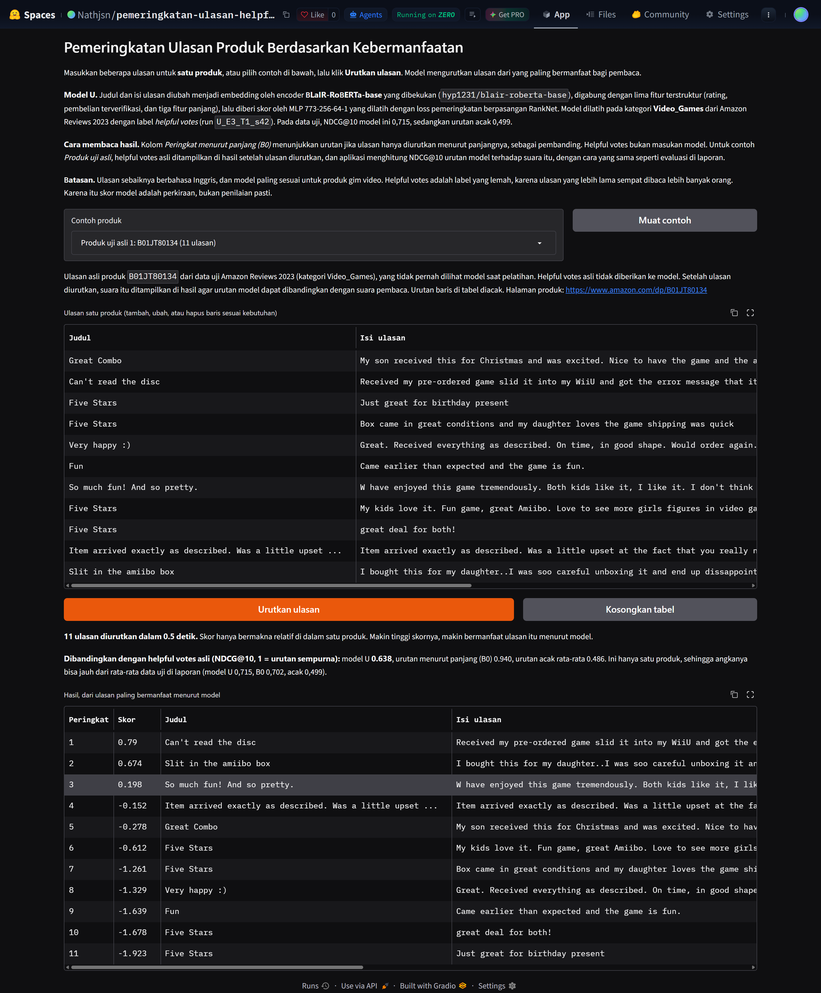
Gambar 7.1 Tampilan Aplikasi Demo di Hugging Face Spaces untuk Produk Uji Asli B01JT80134 (11 Ulasan)
NDCG@10 terhadap helpful votes asli: model U 0,638, urutan menurut panjang (B0) 0,940, dan urutan acak 0,486.
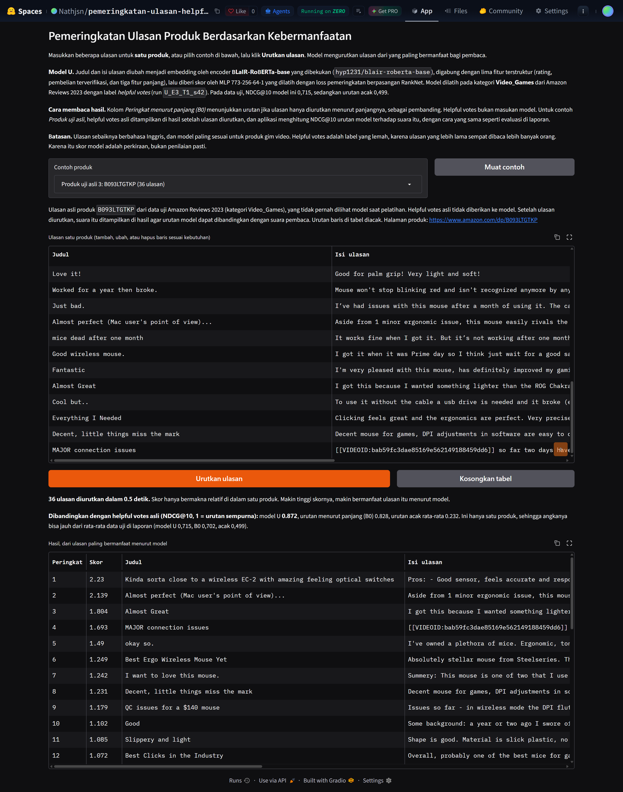
Gambar 7.2 Tampilan Aplikasi Demo di Hugging Face Spaces untuk Produk Uji Asli B093LTGTKP (36 Ulasan)
NDCG@10 terhadap helpful votes asli: model U 0,872, urutan menurut panjang (B0) 0,828, dan urutan acak 0,232.

DAFTAR PUSTAKA
[1] M. Alzate, M. Arce-Urriza, and J. Cebollada, "Is review visibility fostering helpful votes? The role of review rank and review characteristics in the adoption of information," Computers in Human Behavior, vol. 153, p. 108088, 2024.
[2] G. Ocampo Diaz and V. Ng, "Modeling and prediction of online product review helpfulness: A survey," in Proc. 56th Annual Meeting of the Association for Computational Linguistics (Volume 1: Long Papers), 2018, pp. 698–708.
[3] Y. Hou, J. Li, Z. He, A. Yan, X. Chen, and J. McAuley, "Bridging language and items for retrieval and recommendation," arXiv:2403.03952v1, 2024.
[4] McAuley Lab, UC San Diego, "BLaIR-roberta-base (hyp1231/blair-roberta-base)," Hugging Face model repository, 2024. [Online]. Available: https://huggingface.co/hyp1231/blair-roberta-base (diakses 29 Oktober 2026).
[5] Y. Liu, M. Ott, N. Goyal, J. Du, M. Joshi, D. Chen, et al., "RoBERTa: A robustly optimized BERT pretraining approach," arXiv:1907.11692, 2019.
[6] X. Glorot, A. Bordes, and Y. Bengio, "Deep sparse rectifier neural networks," in Proc. Fourteenth International Conference on Artificial Intelligence and Statistics, PMLR vol. 15, 2011, pp. 315–323.
[7] N. Srivastava, G. Hinton, A. Krizhevsky, I. Sutskever, and R. Salakhutdinov, "Dropout: A simple way to prevent neural networks from overfitting," Journal of Machine Learning Research, vol. 15, no. 56, pp. 1929–1958, 2014.
[8] C. Burges, T. Shaked, E. Renshaw, A. Lazier, M. Deeds, N. Hamilton, and G. Hullender, "Learning to rank using gradient descent," in Proc. 22nd International Conference on Machine Learning (ICML '05), ACM, 2005, pp. 89–96.
[9] D. P. Kingma and J. Ba, "Adam: A method for stochastic optimization," in 3rd International Conference on Learning Representations (ICLR 2015), 2015.
[10] T.-Y. Liu, "Learning to rank for information retrieval," Foundations and Trends in Information Retrieval, vol. 3, no. 3, pp. 225–331, 2009.
[11] S. M. Mudambi and D. Schuff, "What makes a helpful online review? A study of customer reviews on Amazon.com," MIS Quarterly, vol. 34, no. 1, pp. 185–200, 2010.
[12] K. Järvelin and J. Kekäläinen, "Cumulated gain-based evaluation of IR techniques," ACM Transactions on Information Systems, vol. 20, no. 4, pp. 422–446, 2002.
[13] C. Spearman, "The proof and measurement of association between two things," The American Journal of Psychology, vol. 15, no. 1, pp. 72–101, 1904.
[14] C. D. Manning, P. Raghavan, and H. Schütze, Introduction to Information Retrieval. Cambridge University Press, 2008.
[15] B. Efron and R. J. Tibshirani, An Introduction to the Bootstrap. Chapman & Hall, 1993.
[16] S. Holm, "A simple sequentially rejective multiple test procedure," Scandinavian Journal of Statistics, vol. 6, no. 2, pp. 65–70, 1979.
[17] B. Pittman, E. Buta, S. Krishnan-Sarin, S. S. O'Malley, T. Liss, and R. Gueorguieva, "Models for analyzing zero-inflated and overdispersed count data: An application to cigarette and marijuana use," Nicotine & Tobacco Research, vol. 22, no. 8, pp. 1390–1398, 2020.
Lampiran 1
Cuplikan Kode Penting
Preprocessing teks (src/hr/data.py)
def clean_text(s) -> str:
"""Rapikan spasi, hapus karakter kendali dan sisa markup HTML. Huruf kapital, tanda baca,
angka, dan kata negasi dipertahankan karena dibutuhkan encoder."""
if not isinstance(s, str):
return ""
s = html.unescape(s)
s = _TAG.sub(" ", s)
s = _CTRL.sub(" ", s)
return _WS.sub(" ", s).strip()
Pengambilan pasangan latih, fitur unik 1 (src/hr/pairs.py, metode PairSampler.sample)
def sample(self) -> tuple[np.ndarray, np.ndarray]:
"""Kembalikan (hi, lo): posisi baris dengan y[hi] > y[lo] + delta."""
d = np.maximum(self.k * self.oversample, 4)
g = np.repeat(np.arange(len(self.sizes)), d)
s = self.sizes[g]
a = (self.rng.random(len(g)) * s).astype(np.int64)
b = (self.rng.random(len(g)) * (s - 1)).astype(np.int64)
b += b >= a # pastikan a != b
ia = self.order[self.starts[g] + a]
ib = self.order[self.starts[g] + b]
diff = self.y[ia] - self.y[ib]
keep = np.abs(diff) > self.delta
if self.log_age is not None and self.age_window is not None:
keep &= np.abs(self.log_age[ia] - self.log_age[ib]) < self.age_window
ia, ib, diff, g = ia[keep], ib[keep], diff[keep], g[keep]
hi = np.where(diff > 0, ia, ib)
lo = np.where(diff > 0, ib, ia)
# hapus duplikat, lalu ambil paling banyak k pasangan per produk
n = len(self.y) + 1
key = hi.astype(np.int64) * n + lo
_, first = np.unique(key, return_index=True)
hi, lo, g = hi[first], lo[first], g[first]
perm = self.rng.permutation(len(g))
hi, lo, g = hi[perm], lo[perm], g[perm]
srt = np.argsort(g, kind="stable")
hi, lo, g = hi[srt], lo[srt], g[srt]
grp_start = np.r_[0, np.flatnonzero(np.diff(g)) + 1]
rank = np.arange(len(g)) - np.repeat(grp_start, np.diff(np.r_[grp_start, len(g)]))
take = rank < self.k[g]
hi, lo = hi[take], lo[take]
perm = self.rng.permutation(len(hi))
return hi[perm], lo[perm]
self.k adalah batas pasangan per produk, yaitu min(100, n(n − 1)/2) untuk produk dengan n ulasan, dan delta = 0 sehingga hanya pasangan dengan target berbeda yang dipertahankan.
Fusi fitur, fitur unik 2 (src/hr/features.py)
def fuse(emb: np.ndarray, df: pd.DataFrame, feats) -> np.ndarray:
"""x_i = [e_i ; z_i]. ``emb`` harus sejajar baris dengan ``df``."""
assert len(emb) == len(df)
return np.hstack([np.asarray(emb, dtype=np.float16), struct_matrix(df, feats)])
Arsitektur MLP dan loss RankNet (src/hr/models.py)
class Scorer(nn.Module):
def __init__(self, d_in: int, hidden=(256, 64), dropout: float = 0.2):
super().__init__()
layers, prev = [], d_in
for h in hidden:
layers += [nn.Linear(prev, h), nn.ReLU(), nn.Dropout(dropout)]
prev = h
layers.append(nn.Linear(prev, 1)) # lapisan keluaran tanpa aktivasi
self.net = nn.Sequential(*layers)

def forward(self, x: torch.Tensor) -> torch.Tensor:
return self.net(x.float()).squeeze(-1)

def ranknet_loss(s_hi: torch.Tensor, s_lo: torch.Tensor) -> torch.Tensor:
return F.softplus(-(s_hi - s_lo)).mean()
Nilai dropout=0.2 pada konstruktor Scorer merupakan nilai default. Model U dan model baseline berbasis MLP dilatih dengan dropout 0,3 sesuai hasil penalaan (Tabel 5.3 dan Tabel 6.6).
Target yang disesuaikan terhadap usia, skenario T3 di Subbab 6.4 (notebooks/03_split_dan_target.ipynb)
f_oof = targets.oof_age_component(tr, best_kind, cfg.n_folds_age, cfg.seed)
f_bar = float(f_oof.mean())
f_all = {"train": f_oof,
"val": full.f(va["log_age"].to_numpy()),
"test": full.f(te["log_age"].to_numpy())}
Inferensi pada pipeline (src/hr/train.py)
@torch.no_grad()
def predict(model: torch.nn.Module, X, device: str, batch: int = 65536) -> np.ndarray:
model.eval()
out = []
for i in range(0, len(X), batch):
xb = torch.as_tensor(np.asarray(X[i:i + batch]), device=device)
out.append(model(xb).float().cpu().numpy())
s = np.concatenate(out) if out else np.zeros(0)
if not np.isfinite(s).all():
raise FloatingPointError(f"{(~np.isfinite(s)).sum()} skor prediksi NaN/inf. Model divergen.")
return s
Inferensi pada aplikasi (app/inference.py, metode Pemeringkat.skor)
def skor(self, ulasan: list[Ulasan]) -> tuple[np.ndarray, list[dict], float]:
"""Skor setiap ulasan (makin tinggi makin bermanfaat), fitur mentah, dan waktu proses
dalam detik."""
t0 = time.time()
z, mentah = fitur_terstruktur(ulasan, self.cfg)
e = self.embedding([u.judul for u in ulasan], [u.isi for u in ulasan])
x = np.hstack([e.astype(np.float16), z.astype(np.float16)]) # sama dengan features.fuse
s = self.mlp(torch.as_tensor(x, device=self.device)).float().cpu().numpy()
if not np.isfinite(s).all():
raise FloatingPointError("Skor NaN/inf. Periksa berkas model.")
return s, mentah, time.time() - t0
Lampiran 2
Grafik Evaluasi
Grafik evaluasi utama adalah Gambar 6.1 (perbandingan model), Gambar 6.2 (kurva loss dan akurasi pasangan latih dan validasi), Gambar 6.3 (kurva loss semua seed), Gambar 6.4 (ablasi dan skala), Gambar 6.5 (kurva usia), Gambar 6.6 (usia), Gambar 6.7 (ukuran produk), dan Gambar 6.8 (akurasi pasangan per tingkat, pengganti confusion matrix untuk model pemeringkatan). Confusion matrix biasa hanya dapat dibuat untuk model pointwise B4 karena taksiran ln(1 + v)-nya dapat diubah menjadi tingkat dengan ambang yang sama dengan label.
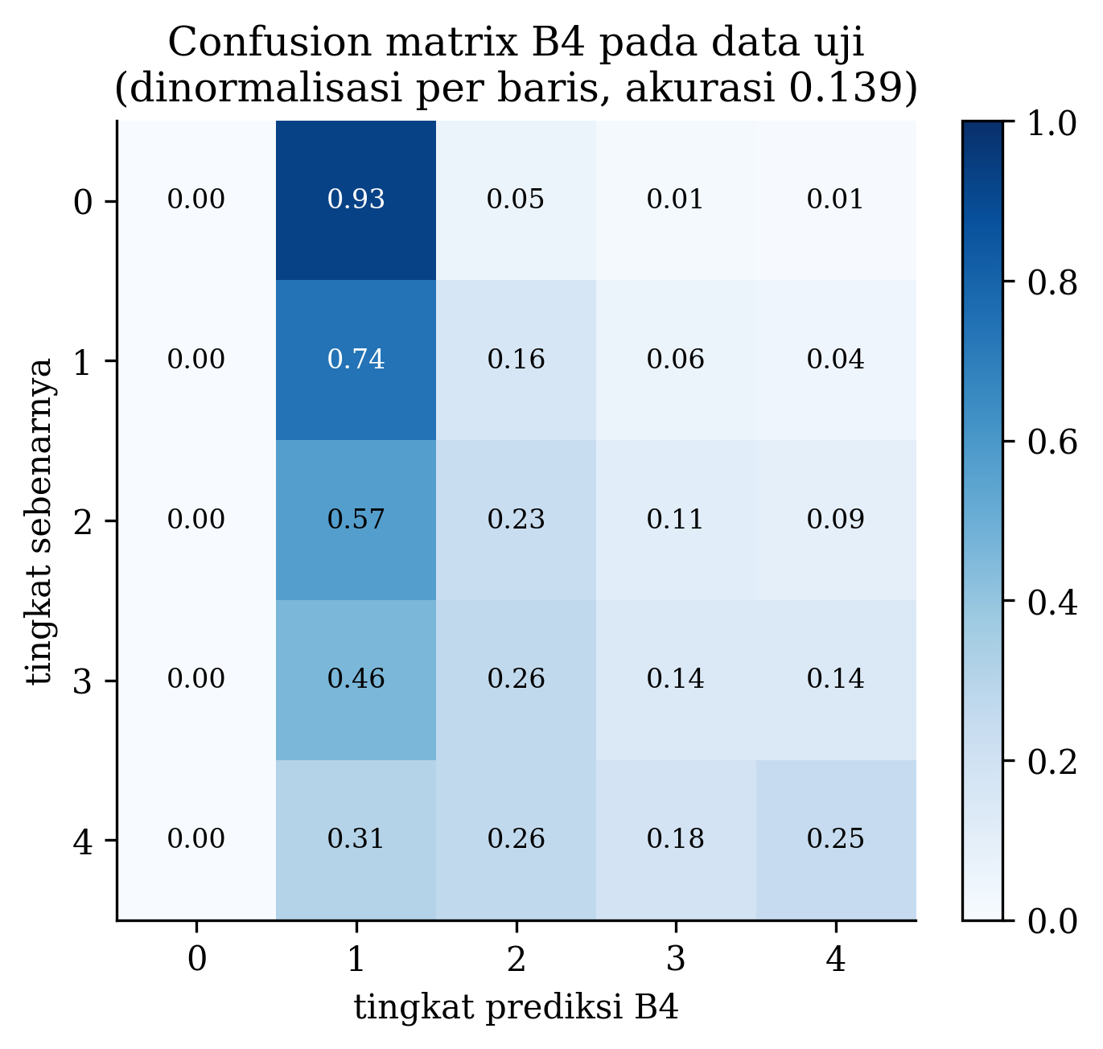
Gambar L.1 Confusion Matrix Model Pointwise B4 pada Data Uji (Proporsi per Baris Label, Gabungan Tiga Seed)

TAUTAN
- Tautan source code (GitHub): https://github.com/Vito28/dl-paper
- Tautan aplikasi demo (Hugging Face Spaces): https://huggingface.co/spaces/Nathjsn/pemeringkatan-ulasan-helpful

